Міністерство освіти і науки України
Криворізький НАЦІОНАЛЬНИЙ університет
ЕЛЕКТРОТЕХНІЧНИЙ ФАКУЛЬТЕТ
Кафедра ЕЛЕКТРОМЕХАНІКИ

ПОЯСНЮВАЛЬНА ЗАПИСКА
ДО ВИПУСКНОЇ МАГІСТЕРСЬКОЇ РОБОТИ

зі спеціальності

141 «Електроенергетика, електротехніка та електромеханіка»

за освітньо-професійною програмою
«Електромеханічне обладнання енергоємних виробництв»

ТЕМА РОБОТИ:
РЕГУЛЮВАННЯ ЕЛЕКТРОСПОЖИВАННЯ В ЕЛЕКТРОМЕХАНІЧНИХ СИСТЕМАХ ВОДОВІДЛИВНИХ УСТАНОВОК ЗАЛІЗОРУДНИХ ШАХТ КРИВОГО РОГУ

Виконав: магістр групи ЕМО-24м _______________ Іван КРАВЧЕНКО
Керівник випускної роботи _____________________ Міла БАРАНОВСЬКА
Завідувач кафедри ____________________________ Станіслав ТОЛМАЧОВ

Кривий Ріг
2025 р.

КРИВОРІЗЬКИЙ НАЦІОНАЛЬНИЙ УНІВЕРСИТЕТ
Факультет: Електротехнічний
Кафедра: Електромеханіки
Освітньо-професійна програма другого
(магістерського) рівня вищої освіти: «Електромеханічне
обладнання енергоємних виробництв»
Спеціальність: 141 «Електроенергетика,
електромеханіка та електромеханіка»__
(шифр і назва)
ЗАТВЕРДЖУЮ
Гарант освітньо-професійної програми
____________ Станіслав ТОЛМАЧОВ
«____»_____________20____ р.

ЗАВДАННЯ
НА КВАЛІФІКАЦІЙНУ РОБОТУ
__ Кравченка Івана Олександровича
( прізвищі ім’я, по батькові)
1. Тема роботи: Регулювання електроспоживання в електромеханічних системах водовідливних установок залізорудних шахт Кривого Рогу ___
керівник проєкту (роботи) Барановська М.Л. ___
затверджена наказом по КНУ від « 07 » липня 2025 р. № 479с
2. Строк подання студентом проєкту (роботи) « 01 » грудня 2025 р.
3. Вихідні дані до проєкту (роботи)
Шахта «Криворізька»; дільнична водовідливна установка: насосна станція горизонту 1315 м; насос марки ЦНС-300-180; головна водовідливна установка: насосна станція горизонту 500 м; насос марки ЦНС-300-600; діапазон зміни продуктивності насоса від 220 до 360 м³/год.
___ ___ ___ ___
___ ___
4. Зміст пояснювальної записки (перелік питань, які потрібно розробити)
Вступ. Розділ 1. Питання енергозбереження шахтної водовідливної установки.
Розділ 2. Аналіз роботи дільничної водовідливної установки залізорудної шахти.
Розділ 3. Аналіз роботи головної водовідливної установки залізорудної шахти.
Висновки по роботі. Список джерел. Додатки. ___________________________ ___ ___
___ ___ ___ ___ ___ ___

5. Перелік графічного матеріалу (з точним зазначенням обов’язкових креслень)
Презентація_______________________________________________________________

Розділ | Прізвище, ініціали та посада  консультанта | Підпис, дата
Розділ | Прізвище, ініціали та посада  консультанта | Завдання  видав | Завдання  прийняв
1 | Барановська М.Л., доцент
2 | Барановська М.Л., доцент
3 | Барановська М.Л., доцент

6. Консультанти розділів роботи

7. Календарний план
№  з/п | Етапи роботи | Термін виконання | Примітка
1.1 | Особливості роботи та енергоспоживання головної водовідливної установки залізорудної шахти | 01.09-10.09
1.2 | Характеристика водовідливної мережі шахти | 11.09-20.09
1.3 | Оцінка водопритоків та витрати електроенергії на відкачування води в залізорудних шахтах | 21.09-30.09
1.4 | Підвищення енергоефективності ГВУ за рахунок використання нічних тарифів | 01.10-10.10
2.1 | Аналіз роботи дільничної водовідливної шахтної установки | 11.10-20.10
2.2 | Моделювання роботи дільничної водовідливної шахтної установки | 21.10-25.10
3.1 | Розробка моделі щодо дослідження режимів роботи ГВК | 26.10-30.10
3.2 | Дослідження режимів роботи насосів ГВК за номінальних умов | 31.10-05.11
3.3 | Динамічні характеристики роботи насосів ГВК | 06.11-10.11
3.4 | Аналіз впливу енергетичних втрат у приводних електродвигунах насосних агрегатів на загальний енергетичний баланс ГВУ | 12.11-17.11
 | Висновки по роботі | 18.11-22.11
 | Список джерел | 24.11-28.11
 | Додатки | 30.11

Реферат
Змн.
Арк.
№ докум.
Підпис
Дата
Арк.
4
КНУ.РМ.141.25.479с.03.Р

Розроб.
Кравченко І.О.

Перевір.
Барановська М

Реценз.

Н. Контр.
Титюк В.К.

Затверд.
Толмачов С.Т.

РЕФЕРАТ
Літ.
Аркушів
1
ЕМ гр. ЕМО-24м

Обсяг роботи: 75 сторінок, 25 рисунків, 5 таблиць, 15 джерел.
Мета роботи – підвищення енергоефективності електромеханічних систем водовідливних установок шляхом розроблення та впровадження методів регулювання електроспоживання на основі оптимізації режимів роботи насосних агрегатів і використання регульованого електроприводу.
Об’єкт дослідження – електромеханічна система водовідливної установки залізорудної шахти, що включає насосні агрегати, асинхронні електродвигуни, системи керування та гідравлічну мережу трубопроводів.
Предмет дослідження – процеси регулювання електроспоживання в електромеханічних системах водовідливних установок за допомогою зміни частоти обертання насосів, оптимізації режимів їх роботи та удосконалення систем автоматичного керування.
Результати роботи. Проведено аналіз режимів роботи водовідливних систем шахт Кривого Рогу та визначено основні фактори, що впливають на їх енергоспоживання. Моделювання показало, що впровадження регульованого електроприводу забезпечує зниження витрат електроенергії до 40 000 кВт·год на рік для насосної станції одного горизонту.
Практичне значення отриманих результатів. Впровадження запропонованих методів регулювання електроспоживання забезпечить зниження енерговитрат, підвищення надійності водовідливних установок і зменшення експлуатаційних витрат підприємств.
Ключові слова: залізорудна шахта; водовідливна установка; насосний агрегат; асинхронний електропривод; перетворювач частоти; Matlab/Simulink; водоприток; енергозбереження.

Зміст
Змн.
Арк.
№ докум.
Підпис
Дата
Арк.
5
КНУ.РМ.141.25.479с.03.З

Розроб.
Кравченко І.О.

Перевір.
Барановська М

Реценз.

Н. Контр.
Титюк В.К.

Затверд.
Толмачов С.Т.

ЗМІСТ
Літ.
Аркушів
2
ЕМ гр. ЕМО-24м

 | С.
Вступ | 7
Розділ 1. ПИТАННЯ ЕНЕРГОЗБЕРЕЖЕННЯ ШАХТНИХ ВОДОВІДЛИВНИХ УСТАНОВОК | 11
1.1 Особливості роботи та енергоспоживання головної водовідливної установки залізорудної шахти | 12
1.2 Характеристика водовідливної мережі шахти | 18
1.3 Оцінка водопритоків та витрати електроенергії на відкачування води в залізорудних шахтах | 22
1.4 Підвищення енергоефективності ГВУ за рахунок використання нічних тарифів | 25
Висновки до розділу 1 | 30
Розділ 2. АНАЛІЗ РОБОТИ ДІЛЬНИЧНОЇ ВОДОВІДЛИВНОЇ УСТАНОВКИ ЗАЛІЗОРУДНОЇ ШАХТИ | 33
2.1 Аналіз роботи дільничної водовідливної шахтної установки | 34
2.2 Моделювання роботи дільничної водовідливної шахтної установки | 36
Висновки до розділу 2 | 43
Розділ 3. АНАЛІЗ РОБОТИ ГОЛОВНОЇ ВОДОВІДЛИВНОЇ УСТАНОВКИ ЗАЛІЗОРУДНОЇ ШАХТИ | 44
3.1 Розробка моделі щодо дослідження режимів роботи ГВК | 45
3.2 Дослідження режимів роботи насосів ГВК за номінальних умов | 50
3.3 Динамічні характеристики роботи насосів ГВК | 51
3.4 Аналіз впливу енергетичних втрат у приводних електродвигунах насосних агрегатів на загальний енергетичний баланс ГВУ | 53
Висновки до розділу 3 | 58
Висновки по роботі  Змн.  Арк.  № докум.  Підпис  Дата  Арк.  6  КНУ.РМ.141.25.479с.03.З | 60
Список джерел | 63
Додатки | 65
Додаток А. Архітектури водовідливних комплексів залізорудних шахт Кривого Рогу | 66
Додаток Б. Відкачування шахтних вод та споживання електроенергії на шахті ПАТ «АрселорМіттал Кривий Ріг» | 69
Додаток В. Характеристики насосів | 71
Додаток Г. Середня вартість електроенергії для підприємств у 2025 році | 73
Додаток Д. Рототабельний центральний композиційний план | 74

Вступ
Змн.
Арк.
№ докум.
Підпис
Дата
Арк.
7
КНУ.РМ.141.25.479с.03.В

Розроб.
Кравченко І.О.

Перевір.
Барановська М

Реценз.

Н. Контр.
Титюк В.К.

Затверд.
Толмачов С.Т.

ВСТУП
Літ.
Аркушів
4
ЕМ гр. ЕМО-24м

Система водовідливу шахт посідає важливе місце у технологічному процесі підземного видобутку корисних копалин. Вона забезпечує надійне зневоднення гірничих виробок, що є необхідною умовою безпечного та безперервного ведення гірничих робіт.
Насосні системи водовідливу належать до найбільш енергоємних споживачів електроенергії. За оцінками, їх частка у загальному енергоспоживанні промислово розвинених країн становить близько 20%, а в умовах підземного видобутку залізорудної сировини – до 30% загальношахтного споживання електроенергії. Водночас насосні установки (НУ) мають один із найбільших потенціалів енергозбереження – до 30–40%. Тому, поряд із забезпеченням надійного водовідливу, актуальним завданням є зниження витрат електроенергії та підвищення ефективності роботи насосного обладнання.
Підвищення енергоефективності насосних систем можливе завдяки комплексу технічних і організаційних заходів. Зокрема, динамічні втрати напору можна зменшити шляхом збільшення діаметра трубопроводів або модернізації насосів і електроприводів із застосуванням сучасних високоефективних двигунів класу IE3 та вище. Ефективним рішенням є використання перетворювачів частоти для регулювання швидкості обертання насосів, що дозволяє знизити споживання електроенергії на 30–50%. Ступінь економії залежить від конструкції системи, довжини й діаметра трубопроводів, а також величини статичного напору.
Важливою особливістю водовідливної системи є її відносна незалежність від графіка основного технологічного процесу шахти. Це створює можливість оптимізації режимів роботи насосів шляхом зміщення їх навантаження із зон пікового споживання електроенергії до напівпікових або

базових періодів. Такий підхід сприяє вирівнюванню графіка енергоспоживання шахти й зниженню витрат підприємства на електроенергію без зміни загального обсягу споживання.
Змн.
Арк.
№ докум.
Підпис
Дата
Арк.
8
КНУ.РМ.141.25.479с.03.В

Шахтні водовідливні установки належать до споживачів електроенергії першої категорії, від роботи яких залежить безпека персоналу та стабільність виробничого процесу. Аварійні ситуації у їх роботі можуть призвести до значних економічних втрат, тому проведення експериментальних досліджень безпосередньо на діючому обладнанні є складним або неможливим через його підземне розташування.
Шахтна водовідливна установка являє собою складну електрогідравлічну систему, що включає насосні агрегати з різними схемами підключення, розгалужену мережу трубопроводів із протитиском та гідравлічним опором, який залежить від їх довжини, діаметра, матеріалу стінок і запірної арматури. Найпоширенішим типом електроприводу для таких установок є короткозамкнений асинхронний двигун.
Енергоспоживання насосних систем тісно пов’язане з режимами роботи гідромережі. Значний вплив на момент опору електроприводу мають хвильові процеси, що виникають у трубопроводах, а застосування перетворювачів частоти ще більше ускладнює структуру системи. Тому адекватна модель шахтної водовідливної установки повинна враховувати як електромеханічні процеси перетворення енергії, так і нестаціонарний рух рідини у довгих трубопроводах.
Актуальність досліджень у цій сфері зростає в умовах України, де промисловість характеризується високим рівнем енергоспоживання та низькою енергоефективністю. Оптимізація роботи шахтних водовідливних систем є одним із важливих напрямів підвищення загальної енергоефективності гірничих підприємств.
Об’єкт дослідження
Електромеханічна система водовідливної установки залізорудної шахти, яка включає насосні агрегати, асинхронні електродвигуни, системи керування та гідравлічну мережу трубопроводів.
Змн.
Арк.
№ докум.
Підпис
Дата
Арк.
9
КНУ.РМ.141.25.479с.03.В

Предмет дослідження
Процеси регулювання електроспоживання в електромеханічних системах водовідливних установок шляхом оптимізації режимів роботи насосів, застосування перетворювачів частоти та систем автоматичного керування.
Мета дослідження
Підвищення енергоефективності електромеханічних систем водовідливних установок залізорудних шахт Кривого Рогу шляхом розроблення і впровадження методів регулювання електроспоживання на основі аналізу енергетичних характеристик насосних агрегатів та гідравлічних систем.
Завдання дослідження
- Проаналізувати структуру, режими роботи та енергоспоживання систем головного водовідливу залізорудних шахт Кривого Рогу.
- Визначити основні фактори, що впливають на ефективність використання електроенергії у насосних установках.
- Дослідити можливості зниження споживання електроенергії за рахунок впровадження регульованого електроприводу з перетворювачами частоти.
- Розробити математичну модель електромеханічної системи водовідливу з урахуванням електричних, механічних та гідродинамічних процесів.
- Провести моделювання режимів роботи насосних агрегатів у середовищі Matlab/Simulink для визначення оптимальних параметрів регулювання.
- Оцінити потенційну економію електроенергії при впровадженні запропонованих методів керування.
- Запропонувати рекомендації щодо підвищення енергоефективності водовідливних систем і оптимізації їх роботи відповідно до графіка тарифів на електроенергію.
Змн.
Арк.
№ докум.
Підпис
Дата
Арк.
10
КНУ.РМ.141.25.479с.03.В

Наукова новизна
- Розроблено узагальнену модель електромеханічної системи шахтного водовідливу, яка враховує взаємозв’язок між електромеханічними процесами у приводі та нестаціонарним рухом рідини у трубопроводах.
- Вперше встановлено залежність потенційного енергозбереження насосних систем від величини водопритоку та статичного напору гідромережі для умов шахт Кривого Рогу.
- Запропоновано методику регулювання електроспоживання насосних агрегатів із використанням перетворювачів частоти, що забезпечує мінімізацію енергоспоживання без зниження надійності водовідливу.
- Обґрунтовано оптимальні діапазони частоти живлення для ефективного регулювання продуктивності насосів (40–50 Гц).
- Сформульовано рекомендації щодо інтеграції систем автоматичного та інтелектуального керування режимами роботи насосів для забезпечення стабільності та енергозбереження.
Методи дослідження: аналітичні методи – для аналізу енергетичних характеристик насосних установок та факторів, що впливають на електроспоживання; математичне моделювання – для побудови моделі електромеханічної системи шахтного водовідливу з урахуванням електричних і гідродинамічних процесів; комп’ютерне моделювання (Matlab/Simulink) – для дослідження перехідних процесів, оцінки енергозбереження і вибору оптимальних режимів керування; експериментально-розрахунковий метод – для перевірки адекватності моделі та підтвердження теоретичних результатів на основі фактичних даних шахти; методи енергетичного аналізу та оптимізації – для оцінки ефективності роботи насосних агрегатів і вибору економічно доцільних режимів експлуатації.

РОЗДІЛ 1
ПИТАННЯ ЕНЕРГОЗБЕРЕЖЕННЯ ШАХТНИХ ВОДОВІДЛИВНИХ УСТАНОВОК
Змн.
Арк.
№ докум.
Підпис
Дата
Арк.
11
КНУ.РМ.141.25.479с.03.Р1

Розроб.
Кравченко І.О.

Перевір.
Барановська М

Реценз.

Н. Контр.
Титюк В.К.

Затверд.
Толмачов С.Т.

РОЗДІЛ 1
Літ.
Аркушів
22
ЕМ гр. ЕМО-24м

1.1 Особливості роботи та енергоспоживання головної водовідливної установки залізорудної шахти
Змн.
Арк.
№ докум.
Підпис
Дата
Арк.
12
КНУ.РМ.141.25.479с.03.Р1

Для забезпечення ефективного зневоднення виробок на шахтах застосована ступінчаста схема перекачування води на поверхню, яка передбачає послідовне розташування кількох насосних станцій на різних горизонтах. Система водовідливу включає головні (ГВУ) та дільничні (допоміжні) водовідливні установки (ДВУ), а також насосні агрегати для відкачування води з окремих виробок (Додаток А, рис. А1-А3).
Головна водовідливна установка (ГВУ)
Головні водовідливні установки забезпечують відкачування сумарного притоку шахтних вод, тоді як допоміжні станції призначені для перекачування води з локальних ділянок у водозбірники ГВУ або безпосередньо на поверхню. Режим роботи ГВУ визначається добовим об’ємом водопритоку та ємністю водозбірників.
ГВУ обладнані не менше ніж трьома відцентровими насосами, кожен з яких має продуктивність, достатню для відкачування добового об’єму води протягом 20 годин. Для рівномірного розподілу навантаження насоси працюють поперемінно — приблизно по 10 годин на добу кожен.
Головна водовідливна установка (ГВУ) шахти є важливою складовою системи безпеки гірничих робіт. Вона виконує спеціалізовані функції, що не пов’язані безпосередньо з процесами видобутку чи транспортування корисних копалин, і призначена передусім для осушення гірничих виробок. Завдяки такій специфіці аналіз ефективності роботи насосного обладнання ГВУ може здійснюватися окремо від основних технологічних процесів шахти.
Шахтні водозбірники
Водозбірні ємності розміщуються у вибраній гірничій виробці та поділяються бетонною перегородкою на дві секції, кожна з яких має вихід до розподільного колодязя насосної установки або сполучається з двома паралельними виробками.
Зазвичай водозбірники розташовані паралельно білястовбурному двору на рівні, що на 3,5–4,5 м нижче підошви насосної камери. Їхній об’єм розраховується на приймання припливу води протягом 8–10 годин. Типові параметри - площа 10–12 м², довжина 70–100 м і більше.
Змн.
Арк.
№ докум.
Підпис
Дата
Арк.
13
КНУ.РМ.141.25.479с.03.Р1

Скорочення водопритоку в залізорудну шахту (табл. 1.1) порівняно з проєктними даними зумовило потребу одночасної роботи лише трьох насосів при максимальному рівні заповнення водозбірника та одного-двох — при нормальному притоку води.
Таблиця 1.1 – Водопритоки у ш. Криворізька
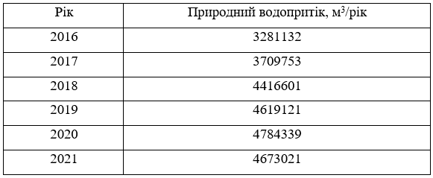

Допоміжні (дільничні) водовідливні установки (ДПУ)
На нижніх рівнях шахти функціонують допоміжні водовідливні установки, що є частиною багатоступеневої системи відкачування води. Кожна ДПУ обладнана двома або трьома насосами, продуктивність яких визначається обсягом місцевого водопритоку.
Трубопровідна шахтна мережа
Насосні станції шахти мають два напірні трубопроводи — основний та резервний. Така конфігурація забезпечує можливість підключення будь-якого насоса до будь-якого водозбірника у випадку аварійної ситуації або проведення ремонтних робіт. У системі використовуються сталеві безшовні гарячекатані труби довжиною 4–12,5 м та внутрішнім діаметром від 100 до 250 мм.
Розташування та конструктивні особливості насосної камери (рис. 1.1)
Змн.
Арк.
№ докум.
Підпис
Дата
Арк.
14
КНУ.РМ.141.25.479с.03.Р1

Насоси головного водовідливу встановлюються у спеціально обладнаній насосній камері, що знаходиться в приствольному дворі допоміжного стовбура. Камера має такі основні елементи сполучення:
  - похилий відвід, який з’єднує її зі стовбуром шахти; точка під’єднання знаходиться на висоті не менш ніж 7 м від підлоги;
  - герметичні двері, що забезпечують зв’язок із приствольним двором;
  - водозбірники або окремі виробки, де розташовані системи регулювання притоку води та засоби герметизації.
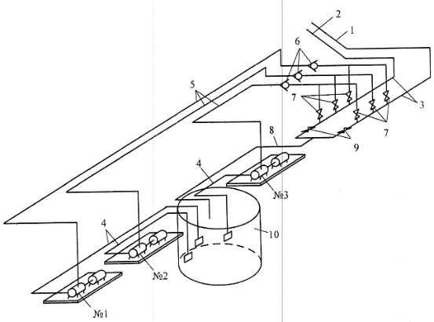

Рисунок 1.1 – Схема трубопроводов в насосній камері

Специфіка роботи насосів у шахтних умовах
На відміну від промислових систем водопостачання, де відцентрові насоси зазвичай використовують для подачі води у резервуари, у шахтах вони виконують протилежну функцію - відкачують воду з водозбірників, що наповнюються внаслідок природного непостійного водопритоку.
Ця, на перший погляд, невелика відмінність спричиняє значні особливості у:
  - побудові технологічних процесів;
  - системах керування;
  - підходах до енергозбереження..
Змн.
Арк.
№ докум.
Підпис
Дата
Арк.
15
КНУ.РМ.141.25.479с.03.Р1

Стратегії керування насосними установками
У практиці експлуатації насосних станцій застосовують дві основні стратегії:
  - LC (Level Control) - регулювання швидкості за рівнем води;
  - QC (Flow Control) - регулювання швидкості за витратою.
Для головних водовідливних установок перевагу має саме LC, оскільки:
  - водопритік у шахті є випадковим і непередбачуваним, що робить неможливим ефективне вимірювання та використання витрати в режимі QC;
  - підземні умови вимагають максимальної надійності, захисту обладнання та безпеки персоналу, що обмежує можливість застосування складних систем автоматичного регулювання.
Структура та функціонування гідравлічної системи ГВУ
Типова гідравлічна схема головного водовідливу складається з кількох насосних станцій, розташованих на різних горизонтах (рис. 1.2 – 1.4). У склад кожної станції входять:
  - водозбірники (об’єм визначається добовим водопритоком),
  - декілька насосних агрегатів, що забезпечують роботу та резервування.
Ця багаторівнева структура забезпечує послідовне перекачування води з нижніх горизонтів до поверхні.
Основне технологічне завдання станцій - автоматично відкачувати воду від верхнього до нижнього рівня водозбірника, запобігаючи затопленню виробок і забезпечуючи безперервність роботи шахти.
Особливості водопритоку як збурюючого фактора
Водопритік у шахті є:
  - некерованим параметром,
  - таким, що не піддається безпосередньому вимірюванню,
  - випадковим у часі.
Змн.
Арк.
№ докум.
Підпис
Дата
Арк.
16
КНУ.РМ.141.25.479с.03.Р1

Рисунок 1.2 – Схема, що пояснює процес водовідливу в залізорудній шахті

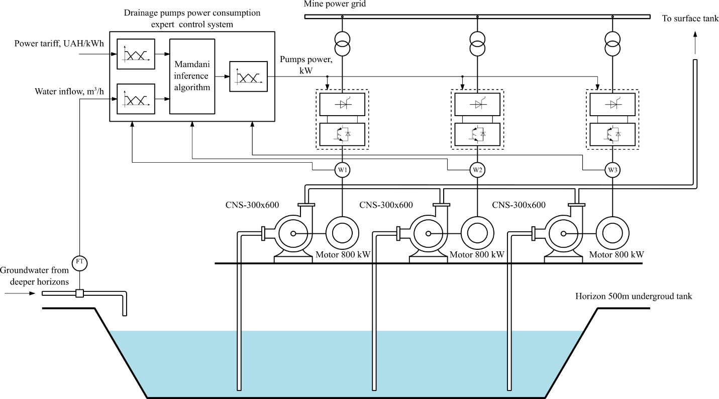

Рисунок 1.3 – Структурна схема (1) ГВУ залізорудної шахти

Змн.
Арк.
№ докум.
Підпис
Дата
Арк.
17
КНУ.РМ.141.25.479с.03.Р1

Рисунок 1.4 – Структурна схема (2) ДВУ залізорудної шахти

Можливості та обмеження використання регульованих електроприводів
Одним із найефективніших способів зменшення енергоспоживання насосних систем є застосування перетворювачів частоти, що забезпечують регулювання частоти обертання насоса відповідно до потреб.
Однак у шахтних умовах такі можливості істотно обмежені через:
  - високий статичний напір у гідросистемі,
  - різке падіння продуктивності вже при незначному зменшенні частоти обертання,
  - ризик того, що насос не зможе подолати гідравлічний опір при заниженій швидкості.
Це звужує діапазон ефективного регулювання швидкості і вимагає особливих підходів до оптимізації роботи.
Загальна характеристика роботи системи ГВУ
Система головного водовідливу шахти поєднує:
  - великий статичний напір,
  - випадковий характер водопритоку,
Змн.
Арк.
№ докум.
Підпис
Дата
Арк.
18
КНУ.РМ.141.25.479с.03.Р1

  - необхідність забезпечення безпеки та безперервності процесу.
Такі умови визначають потребу:
  - у спеціалізованих методах керування насосними установками,
  - у пошуку рішень, спрямованих на підвищення енергоефективності,
  - у розробці адаптивних систем регулювання, стійких до стохастичних змін притоку води.

1.2 Характеристика водовідливної мережі шахти
Під час розрахунку параметрів роботи шахтної водовідливної установки необхідно враховувати особливості всієї системи водовідливу, а також обсяги шахтних вод, що підлягають відкачуванню (див. Додаток Б).
хема подавання води з горизонтів шахти включає всмоктувальні та напірні трубопроводи, через які вода переміщується від водозбірників до поверхні.
Геодезична висота підйому води
Геодезична складова напору визначається виразом:
$${\text{Н}}_{g}={\text{Н}}_{\text{в}}+{\text{Н}}_{\text{н}},$$де ${\text{Н}}_{\text{в}}$– висота всмоктування (відстань від рівня води у водозбірнику до осі насоса), м;
${\text{Н}}_{\text{н}}$– висота нагнітання (від осі насоса до рівня зливу з напірного трубопроводу), м.
Втрати напору в трубопроводах
Під час транспортування води з глибини атмосферний тиск на виході трубопроводу є нижчим, ніж на вході, тому величиною $H_{\text{н}}$у розрахунках можна знехтувати. Втрати напору в трубопроводах ΔH залежать від швидкості руху води та визначаються співвідношенням:
$$ΔH=εv^{2},$$де $ε$– коефіцієнт (враховує матеріал і шорсткість внутрішньої частини трубопроводу),
$v=\frac{Q}{F}$– швидкість води у шахтному трубопроводі,
Змн.
Арк.
№ докум.
Підпис
Дата
Арк.
19
КНУ.РМ.141.25.479с.03.Р1

$Q$– витрата води у шахтному трубопроводі,
$F$– площа перерізу шахтного трубопроводу.
З урахуванням втрат напору характеристика водовідливної мережі виражається рівнянням:
$$H=H_{g}+ξQ^{2},$$де $ξ$– коефіцієнт з урахуванням гідравлічного опору шахтного трубопроводу, с²/м⁵, який можна визначити за довжиною всього шахтного трубопроводу:
$$ξ=ε_{\text{тп}}L_{\text{тр}},$$де $ε_{\text{тп}}$ – питомий опір шахтного трубопроводу (береться з довідкових даних),
$L_{\text{тр}}$ – довжина шахтного трубопроводу, м.
Характеристику мережі можна також отримати з рівняння Бернуллі, яке враховує енергетичний баланс потоку:
$$H=H_{g}+\frac{P_{a1}-P_{a2}}{ρg}+\frac{v^{2}}{2g}+ΔH,$$де $H_{g}$– геодезична висота,
$P_{a1}$, $P_{a2}$– атмосферні тиски на вході та виході,
$ρ$– густина шахтної води,
$g$– прискорення вільного падіння.
Стаціонарні насосні установки
Насосна установка — це комплекс технічних засобів, призначений для перекачування шахтних вод у потрібних режимах роботи. До її складу входять один або декілька насосних агрегатів, система трубопроводів, а також запірна, регулювальна, захисна та контрольно-вимірювальна апаратура.
Ключові складові насосної установки включають:
- насосну станцію – споруду, де розташовані насосні агрегати та допоміжні системи;
- насосний агрегат – комплекс, що об’єднує насос, електродвигун і привідний механізм;
- насос – гідравлічний пристрій, який перетворює механічну енергію в енергію потоку рідини, забезпечуючи її переміщення під тиском.
Змн.
Арк.
№ докум.
Підпис
Дата
Арк.
20
КНУ.РМ.141.25.479с.03.Р1

Через великі обсяги води, що піднімаються з глибоких горизонтів, у системах шахтного водовідливу виникають високі тиски. Це обумовлює необхідність застосування потужних відцентрових насосів та міцних трубопровідних магістралей.
Відцентрові насоси
Відцентрові насоси є базовим обладнанням шахтних водовідливних систем. Їхні універсальні характеристики відображають залежності між ключовими параметрами: напором H, подачею Q, коефіцієнтом корисної дії η та частотою обертання робочого колеса n.
Такі характеристики формують на основі експериментальних даних H = f(Q), N = f(Q), n = f(Q), отриманих при різних значеннях частоти обертання. На графічних характеристиках у спільній координатній системі подають індивідуальні криві для різних швидкостей та ізолінії сталих значень ККД. Останні дають змогу визначити оптимальні режими роботи насоса з максимальною енергоефективністю.
Насоси серії ЦНС (центробіжні, секційні, горизонтальні) призначені для перекачування води та інших рідин під тиском. Вони широко застосовуються у водовідливних комплексах шахт завдяки надійності, простоті експлуатації та здатності забезпечувати стабільний напір при значних витратах рідини.
У шахтах з видобутку залізної руди використовують насоси типу ЦНС 300-120…600, а також більш сучасні моделі ЦНСШ 300-140…800. Їх технічні характеристики наведені в табл. 1.2 та на рисунках 1.5 і 1.6, де: Q – подача; H – напір; η – ККД; Δh_{д} – допустимий кавітаційний запас; Z_{ст} – кількість ступенів; N_{ст} – споживана потужність.

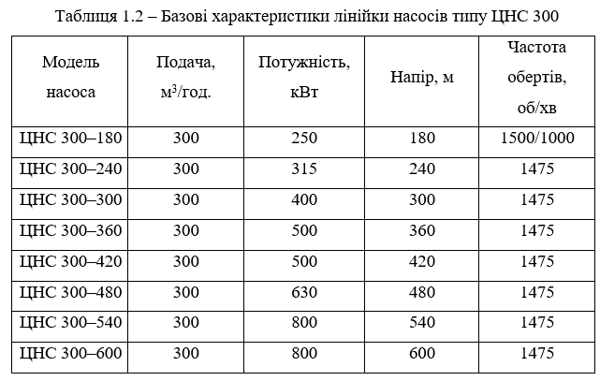
Змн.
Арк.
№ докум.
Підпис
Дата
Арк.
21
КНУ.РМ.141.25.479с.03.Р1

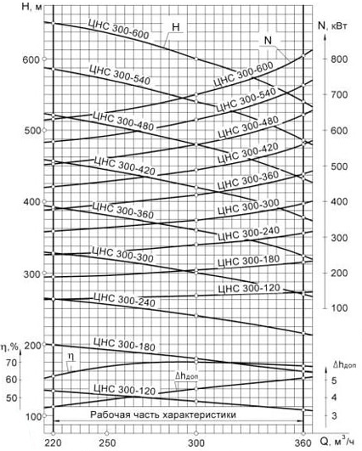
Рисунок 1.5 – Характеристики лінійки насосів ЦНС 300
Змн.
Арк.
№ докум.
Підпис
Дата
Арк.
22
КНУ.РМ.141.25.479с.03.Р1

Рисунок 1.7 – Окремо надані характеристики насоса ЦНС-300-180
Умови експлуатації
Насоси з лінійки ЦНС використовуються для перекачування шахтної води з такими параметрами:
- вміст твердих домішок – не більше 0,2 %;
- максимальний розмір механічних частинок – до 0,2 мм;
- робоча температура рідини – у межах від 1 °С до 45 °С.
Для перекачування гарячої води застосовуються насоси ЦНСр, що відрізняються підвищеною термостійкістю матеріалів:
- температуру рідини – від 45 °С до 105 °С;
- вміст механічних домішок – до 0,1 %;
- максимальний розмір твердих частинок – не більше 0,1 мм.

1.3 Оцінка водопритоків та витрати електроенергії на відкачування води в залізорудних шахтах
На рис. 1.7-1.9 подано приклад графічного аналізу співвідношення, яке відображає кількість електроенергії, що витрачається на відкачування 1 м³ шахтної води з підземних горизонтів шахти ПАТ АрселорМіттал Кривий Ріг.
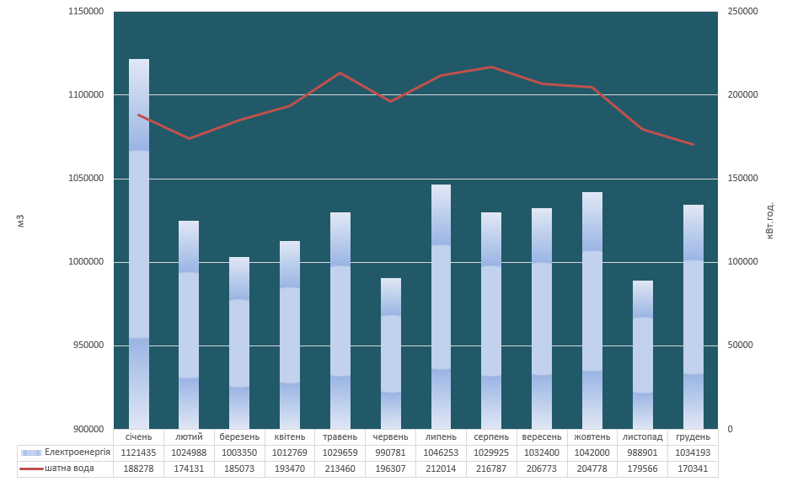
Змн.
Арк.
№ докум.
Підпис
Дата
Арк.
23
КНУ.РМ.141.25.479с.03.Р1

Рисунок 1.7 – Водовідведення та електроспоживання шахти
ПАТ АрселорМіттал Кривий Ріг за 2022 р.
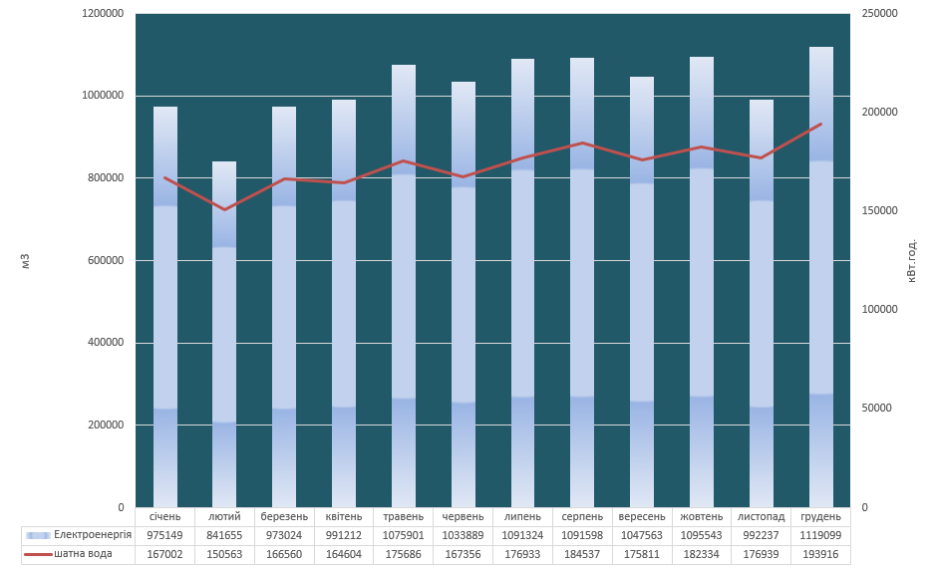
Рисунок 1.8 – Водовідведення та електроспоживання шахти
ПАТ АрселорМіттал Кривий Ріг за 2023 р.

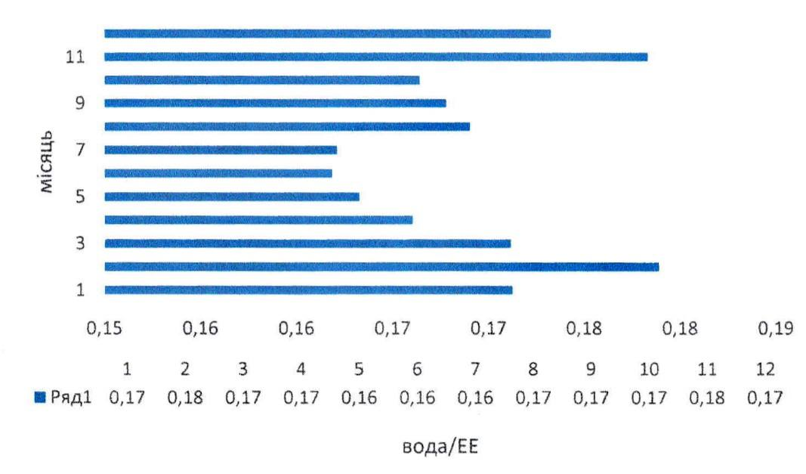
Змн.
Арк.
№ докум.
Підпис
Дата
Арк.
24
КНУ.РМ.141.25.479с.03.Р1

Рисунок 1.9 – Співвідношення: витрати електроенергії / відкачування 1 м³ шахтних вод ПАТ АрселорМіттал Кривий Ріг за 2023 р.

Аналізуючи дані, наведені на рис. 1.9, а також враховуючи подібність даної шахти до інших аналогічних підприємств, можна зробити висновок про наявність певних сезонних коливань обсягів водовідведення та відповідних витрат електроенергії.
Найменші витрати електроенергії на відкачування води спостерігаються у період із 4-го по 7-й місяць року, тоді як найбільші – у 2-му, 11-му та 12-му місяцях.
Статистичний аналіз помісячних абсолютних показників притоку шахтної води та споживання електроенергії показує:
- максимальний рівень притоку води становить 193 916 м³ (грудень);
- найбільше споживання електроенергії – 1 119 099 кВт·год (лютий);
- мінімальний притік води – 150 563 м³ (лютий);
- найменше споживання електроенергії – 841 655 кВт·год (лютий).
Відносний показник ефективності вода / ЕЕ має найбільше значення 0,18 м³/кВт (у лютому та листопаді) та найменше – 0,16 м³/кВт (у травні, червні та липні).
Використовуючи показники варіації, розмах визначається за формулою:
Змн.
Арк.
№ докум.
Підпис
Дата
Арк.
25
КНУ.РМ.141.25.479с.03.Р1

W = C_{max} - C_{min},
де W – розмах варіації;
C_{max} – максимум притоку води;
C_{min} – мінімум притоку води.
Аналіз статистичних даних показав наптупну витрату електроенергіїза видами використання:
- для притоку шахтної води: W₁ = 43 353 м³;
- для споживання електроенергії: W₂ = 277 444 кВт·год;
- для відносного показника вода / ЕЕ: W₃ = 0,02 м³/кВт.
Отже, відносний показник вода / ЕЕ характеризується незначними коливаннями протягом року, що вказує на стабільність енергоефективності процесу відкачування шахтних вод.

1.4 Підвищення енергоефективності ГВУ за рахунок використання нічних тарифів
Раніше основну увагу зосереджували переважно на одному способі енергозбереження – зменшенні споживання електроенергії шляхом регулювання швидкості обертання насосних коліс у бік зниження. Проте додаткову економію можна забезпечити, враховуючи різницю у вартості електроенергії протягом доби. Відомо, що ціна електроенергії змінюється залежно від часу споживання: у денний період вона становить ≈ 8 грн/кВт·год, а в нічний – ≈ 4 грн/кВт·год (Додаток В).
Підвищення енергоефективності можна досягти за таких умов:
1. Максимально задіяти роботу насосів усіх горизонтів у нічний час.
2. Забезпечити споживання електроенергії вдень за рахунок накопиченої вночі.
Перший підхід можливий за умови збільшення об’єму водозбірників до мінімально необхідного рівня, а другий – при впровадженні систем накопичення енергії.
Збільшення місткості водозбірників підземних горизонтів залізорудних шахт дозволяє ефективніше регулювати режими роботи насосів і зменшити витрати електроенергії.
Змн.
Арк.
№ докум.
Підпис
Дата
Арк.
26
КНУ.РМ.141.25.479с.03.Р1

Збільшення місткості водозбірників підземних горизонтів шахт
Вихідні дані:
- ш. Криворізька, горизонт 1240 м;
- загальний приплив води – 476 м³/год:
- ємність водозбірника – 2 × 2400 = 4800 м³;
- продуктивність одного насоса ≈ 313 м³/год;
- споживана потужність одного насоса – 371 кВт.
Задача: визначити економічний ефект від зміни графіка роботи
Щоб у денний час насоси могли бути відключеними, необхідно забезпечити, аби природний приплив води протягом 16 годин не переповнив водозбірник. Це означає, що його об’єм має становити щонайменше:
476 × 16 = 7616 ≈ 8000 м³.
Розглянемо економічну доцільність перенесення роботи насосів на нічний період за умови збільшення об’єму водозбірника до 8000 м³.
У початковому режимі, коли насоси працювали без урахування часу доби, для відкачування всього добового притоку води
476 × 24 = 11 424 м³
необхідно було витратити близько 36,5 насосо-годин. Отже, за добу повинні працювати один-два насоси.
I варіант
Припустимо, що один насос працює безперервно, а другий – частково: повну нічну зміну (8 годин) і частково вдень (4,5 години).
Добову вартість спожитої електроенергії:
С_{е1} = 371 × 16 × 8 + 2 × 371 × 8 × 4 + 371 × 4,5 × 4 = 84590 грн.
II варіант
Передбачає використання насосного обладнання виключно в нічний час. Увесь обсяг води, що накопичується протягом 16 денних годин, відкачується протягом 8 нічних годин. Необхідно відкачати: сумарно 4800 м³ накопиченої води та 476 × 8 = 3808 м³, що надходять упродовж ночі. Загальний обсяг становить 9408 м³.
Змн.
Арк.
№ докум.
Підпис
Дата
Арк.
27
КНУ.РМ.141.25.479с.03.Р1

Потрібно, щоб у нічний період одночасно працювали 4 насоси протягом 7,5 годин (повна відкачка води з водозбірника), а також 1 насос протягом додаткових 0,7 години для відкачування ще 238 м³ води (476 × 0,5 год). У денний час один насос працюватиме 9 годин, щоб знову накопичити обсяг води у водозбірнику до початку наступної ночі.
Добова вартість спожитої електроенергії:
С_{е2} = 371 × 4 × 7,5 × 4 + 371 × 1 × 0,7 × 4 + 371 × 1 × 9 × 8 = 72270 грн.
Різниця у вартості спожитої електроенергії за добу становить:
ΔС = С_{е1} - С_{е2} = 84590 – 72270 = 12320 грн.
Отже, перенесення роботи насосів переважно на нічний період дозволило отримати додатковий економічний ефект. Протягом року така економія складе:
365 × 12320 = 1 546 54497000 грн ≈ 4,5 млн грн.
III варіант
Варіант передбачає,що у денний час насоси повністю зупиняються. Це можливо лише за умови, що природний притік шахтних вод самотоком заповнить водозбірник до повного рівня. Для цього за 16 годин необхідний об’єм становитиме:
16 × 476 = 7 616 м³.
У нічний час для повного відкачування цього обсягу повинні працювати: три насоси протягом 8,11 годин (майже всю ніч).
Вартість електроенергії складе:
Се₃ = 371 × 3 × 8,11 × 4 = 36110 грн.
Порівняно з варіантом I економія EE за добу:
ΔС = Се₁ – Се₃ = 84590 – 36110 = 48480 грн.
Hічна економія складе:
365 × 48480 = 17700000 грн ≈ 17,7 млн грн.
Висновок: такого економічного ефекту можна досягти лише завдяки збільшенню об’єму водозбірника з 4 800 м³ до 7 616 м³, тобто приблизно на 60 %.
Змн.
Арк.
№ докум.
Підпис
Дата
Арк.
28
КНУ.РМ.141.25.479с.03.Р1

Використання енергонакопичувачів
Вихідні дані:
- неможливість збільшення об’єму водозбірника до 7616 м³;
- ш. Криворізька, горизонт 1240 м;
- загальний приплив води – 476 м³/год:
- ємність водозбірника – 2 × 2400 = 4800 м³;
- продуктивність одного насоса ≈ 313 м³/год;
- споживана потужність одного насоса – 371 кВт;
- працюють 2 насоси: один – безперервно (вдень і вночі), а другий – у нічні години та додатково 4,5 години вдень.
IV варіант
Застосуємо накопичувачі енергії (зберігання електроенергії, закупленої за зниженим нічним тарифом) для забезпечення роботи насосів у денний період.
Для відкачування добового об’єму води 11 424 м³ необхідно 36,5 насосо-годин роботи, які забезпечують 2 насоси (див. вихідні дані).
Економічний ефект від використання нічної електроенергії для накопичення енергії:
Се₄ = 371 × 4,5 × (8 – 4) = 6678 грн.
За рік економія складе:
Се₄р = 365 × 6678 = 2437000 грн ≈ 2,44 млн грн.
Визначимо кількість енергії, необхідну для живлення одного насоса протягом 4,5 годин:
E = tₚₒ_{б} × Р_{сп}ₒ_{ж} × 3600 = 4,5 × 371 000 × 3600 = 6,01 ГДж.
Розглянемо використання іоністорів, які мають забезпечити накопичення близько 6,01 ГДж енергії. При цьому потенціальна енергія конденсатора:
,
Змн.
Арк.
№ докум.
Підпис
Дата
Арк.
29
КНУ.РМ.141.25.479с.03.Р1

звідкіля величина ємності іоністора:
Ф,
де U_{d} = 8100 В – напруга шини постійного струму, визначена для трифазної мостової схеми (схема Ларіонова):
U_{d} = U_{2л}⋅1,35 = 6000⋅1,35 =8100 В.
Розглянемо використання: корейські суперконденсатори типу LSUC 2,8 В ємністю 3000 Ф.
Для забезпечення напруги 8100 В потрібно послідовно з’єднати певну кількість суперкенденсаторів:
8100 / 2,8 = 2892 шт.
Приймемо 3000 шт. Конденсаторів; сумарна ємність:
С = 3000 / 3000 = 1 Ф.
Щоб досягти потрібної ємності 183 Ф, необхідно зібрати 183 паралельні гілки, кожна з яких міститиме 3000 послідовно з’єднаних суперконденсаторів.
Загальна кількість пристроїв:
3000 × 183 = 549000 шт.
Вартість одного суперконденсатора на сьогодні становить 1000 грн, то загальні витрати складуть:
549000 × 1000 = 549 млн грн.
За річного економічного ефекту 2,44 млн грн, термін окупності становитиме:
549 / 2,44 = 225 років.
Зрозуміло, що використання суперконденсаторів типу LSUC 2,8 В є економічно недоцільним.
V варіант
Вихідні дані:
- працюють 2 насоси: один – безперервно (вдень і вночі), а другий – у нічні години та додатково 4,5 години вдень;
Змн.
Арк.
№ докум.
Підпис
Дата
Арк.
30
КНУ.РМ.141.25.479с.03.Р1

- продуктивність одного насоса ≈ 313 м³/год;
- споживана потужність одного насоса – 371 кВт;
- номінальний струм статора АД – 90 А;
- струм у ланці постійного струму перед інвертором – 110 А.
Ємність акумуляторної батареї:
110 ⋅ 4,5 ≈ 495 А⋅год.
Кількість елементів, з’єднаних послідовно для досягнення напруги 8100 В:
8100 / 12 = 675 шт.
Для створення електрохімічного накопичувача потрібно 675 послідовно з’єднаних акумуляторів ємністю 495 А·год, тому можна об’єднати 5 елементів по 100 А·год паралельно, отримавши необхідну ємність 500 А·год.
Загальна кількість акумуляторів у системі становитиме:
675 × 5 = 3375 шт.
При середній ціні 3000 грн за один акумулятор витрати складуть:
3375 × 3000 = 10,1 млн грн.
За річного економічного ефекту 2,44 млн грн, термін окупності становитиме:
10,1 / 2,44 = 4 роки.
Тому, такий варіант можливо розглянути для впровадження. При зростанні тарифів на електроенергію терміни окупності будуть зменшуватися при незмінній вартості самих акумуляторів.

Висновки до розділу 1
- Режим роботи ГВУ визначається добовими коливаннями водопритоку та ємністю водозбірників. Для забезпечення безперервної роботи використовуються не менше трьох насосів, які працюють поперемінно, що дозволяє рівномірно розподіляти навантаження та підвищувати надійність системи.
Змн.
Арк.
№ докум.
Підпис
Дата
Арк.
31
КНУ.РМ.141.25.479с.03.Р1

- Водозбірники розраховані на приймання води протягом 8–10 годин і розташовані нижче підошви насосної камери. Їх конструкція та обсяг забезпечують необхідний запас для стабільної роботи насосів навіть за пікових притоків води.
- Допоміжні водовідливні установки (ДВУ) виконують функцію попереднього перекачування води з нижніх горизонтів у водозбірники ГВУ. Вони дозволяють зменшити навантаження на головну установку та оптимізувати роботу всієї системи.
- Трубопровідна мережа шахтного водовідливу передбачає робочі та резервні лінії, що підвищує гнучкість системи та забезпечує безперебійність у разі аварійних ситуацій або ремонтних робіт.
- Особливістю умов роботи насосів у шахтах є відкачування природного притоку води, який має стохастичний характер. Це ускладнює використання автоматизованих систем керування за витратою (QC) і обумовлює застосування регулювання за рівнем (LC).
- У зв’язку з високим статичним напором гідравлічної мережі ефективність регулювання швидкості обертання насосів обмежена. Навіть невелике зменшення частоти призводить до різкого зниження продуктивності, тому використання регульованих електроприводів потребує спеціальних технічних рішень.
- Основним типом насосів, що застосовуються у водовідливних установках, є відцентрові насоси типу ЦНС та ЦНСШ, які забезпечують необхідний напір, надійність і стабільну роботу в умовах значних глибин та тисків.
- Загалом система головного водовідливу характеризується високою надійністю, складною гідравлічною структурою та значним енергоспоживанням. Її ефективність залежить від правильного вибору насосного обладнання, схеми керування та режимів роботи.
- Подальше підвищення енергоефективності ГВУ можливе за рахунок:
Змн.
Арк.
№ докум.
Підпис
Дата
Арк.
32
КНУ.РМ.141.25.479с.03.Р1

- удосконалення схем автоматичного керування;
- використання енергоощадних насосних агрегатів;
- оптимізації режимів роботи насосів залежно від фактичного притоку води;
- забезпечити роботу насосів в денні години за рахунок накопичувачів електроенергії.

РОЗДІЛ 2
АНАЛІЗ РОБОТИ ДІЛЬНИЧНОЇ ВОДОВІДЛИВНОЇ УСТАНОВКИ ЗАЛІЗОРУДНОЇ ШАХТИ
Змн.
Арк.
№ докум.
Підпис
Дата
Арк.
33
КНУ.РМ.141.25.479с.03.Р2

Розроб.
Кравченко І.О.

Перевір.
Барановська М

Реценз.

Н. Контр.
Титюк В.К.

Затверд.
Толмачов С.Т.

РОЗДІЛ 2
Літ.
Аркушів
11
ЕМ гр. ЕМО-24м

2.1 Аналіз роботи дільничної водовідливної шахтної установки
Змн.
Арк.
№ докум.
Підпис
Дата
Арк.
34
КНУ.РМ.141.25.479с.03.Р2

Знайдемо рішення технологічного завдання по відкачуванню шахтної води з водозбірника певного підземного горизонту залізорудної шахти в умовах роботи дільничної водовідливної установки (ДВУ).
Технологічне завдання (ТЗ):
електрогідротехнічна система (ЕГТС) ш. Криворізька;
насосна станція горизонту 1315 м;
відкачування шахтних вод із водозбірника з 400 м³ до 40 м³.
Вихідні дані та позначення:
насос марки ЦНС-300-180 (технічні характеристики див. рис. 1.6 та табл.1.2);
– номінальна подача насоса, м³/с;
– відносна швидкість обертання робочого колеса;
– номінальна потужність електроприводу, кВт;
f – природний приплив шахтних вод, м³/с;
– рівні води у водозбірнику визначеного шахтного горизонту (початковий та мінімально допустимий).
Мета досліджень: отримання регресійних залежностей для визначення:
- часу виконання технологічного завдання (T_{P});
- спожитої електроенергії (E_{P}) при зміні частоти обертання насоса;
- величини водопритоку.
Проведення та аналіз досліджень
Необхідно відкачати певний об’єм води:
.
Подача насоса при впровадженні регульованого електроприводу:
(2.1)
Час відкачування шахтних вод:
(2.2)
Використовуючи (2.2) визначаємо
Змн.
Арк.
№ докум.
Підпис
Дата
Арк.
35
КНУ.РМ.141.25.479с.03.Р2

(2.3)
який визначає та обмежує діапазон регулювання швидкості обертання робочого колеса:
(2.4)
Діапазон регулювання швидкості насосу обмежений статичним напором шахтної гідравлічної системи на яку він працює.
Потужність насоса пропорційна третій степені частоти обертання самого насоса, а енергія, спожита насосом визначається:
(2.5)
Похідну виразу (2.5) визначаємо при сталому значенні водопритоку f:
(2.6)
Зрозуміло, що при зменшенні до заданої величини:
(2.7)
зменшемо до мінімуму також і енергоспоживання насосу:
Для аналізу поставленого технологічного завдання прийняті певні спрощення, а саме:
- не врахований опір трубопровідної системи ДВУ (надто складна конфігурація шахтної мережі трубопроводів);
- вплив втрат тиску на гідравлічні опори системи тощо.
Використаємо MATLAB/Simulink і його бібліотеку Fluids (надає можливість моделювання гідравлічних систем) та проведемо математичне моделювання.
Блок Centrifugical Pump (Відцентровий насос) - куди необхідно занести дані напірних характеристик насоса типу ЦНС-300-180, перевівши їх з графічної форми у табличні дані та отримаємо значення:
Змн.
Арк.
№ докум.
Підпис
Дата
Арк.
36
КНУ.РМ.141.25.479с.03.Р2

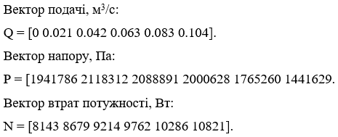

2.2 Моделювання роботи дільничної водовідливної шахтної установки
Параметри (геометричні) трубопроводів внесені відповідно до реальних даних шахти та відповідають рис. 1.1.
Складена математична модель насосної станції ДВУ (ш. Криворізька, гор. 1315 м) у MATLAB/Simulink (рис. 2.1).

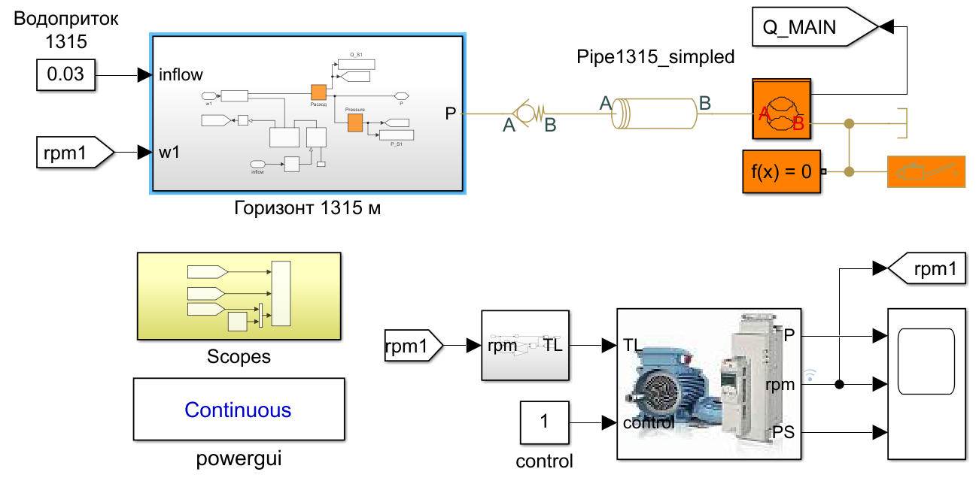

Рисунок 2.1 – Модель (MATLAB/Simulink)
щодо дослідження роботи насосної станції ДВУ ш. Криворізька

Провели запуск насосної станції ДВУ та отримали результати (рис. 2.2).
Змн.
Арк.
№ докум.
Підпис
Дата
Арк.
37
КНУ.РМ.141.25.479с.03.Р2

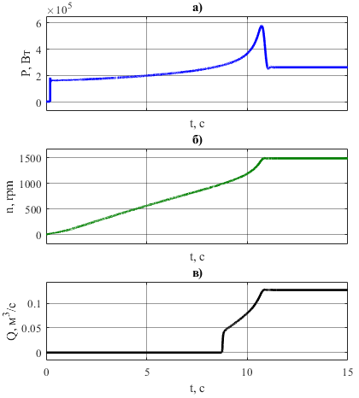

Рисунок 2.2 – Робота насосної станції ДВУ ш. Криворізька при запуску:
а) споживання потужності, б) швидкість, в) подача насоса

Оскільки тривалість виконання технологічкої операції у 2–3 рази більша за час розгону приводного двигуна, вплив пускових режимів на сумарне енергоспоживання насосного агрегату та на загальну тривалість роботи є мінімальним. Тому під час моделювання гідравлічних процесів цей фактор можна не враховувати. Часові характеристики процесу відкачування шахтних вод наведено на рис. 2.3.
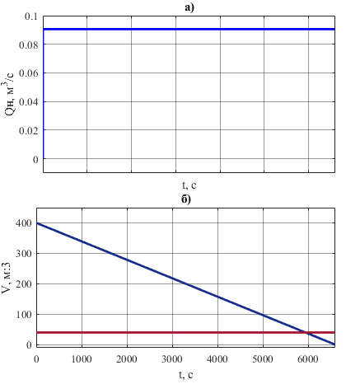
Змн.
Арк.
№ докум.
Підпис
Дата
Арк.
38
КНУ.РМ.141.25.479с.03.Р2

Рисунок 2.3 – Контроль основних параметрів при роботі насосної станції ДВУ ш. Криворізька: а) подача насоса; б) об’єм шахтної води

Зворотний клапан, який встановлений у трубопроводній мережі, призводить до затримки на діаграмі продуктивності насоса.
Дана система дослідження роботи насосної станції є складною та має:
- нелінійні елементи;
- велику кількість параметрів.
Тому, задля коректного проведення серії експериментів при моделюванні роботи насосної станції застосовано методи теорії планування експерименту.
У РЦКП (рототабельний центральний композиційний план) використані для моделювання взаємозв'язки між двома змінними (двофакторний експеримент): частотою обертання насоса (1000…1500 об/хв) та величиною водопритоку (0,005…0,03 м³/с). Отримані дані експериментів зведено до табл. 2.1.
Змн.
Арк.
№ докум.
Підпис
Дата
Арк.
39
КНУ.РМ.141.25.479с.03.Р2

Таблиця 2.1 - Значення відгуків у РЦКП (двохфакторний експеримент)
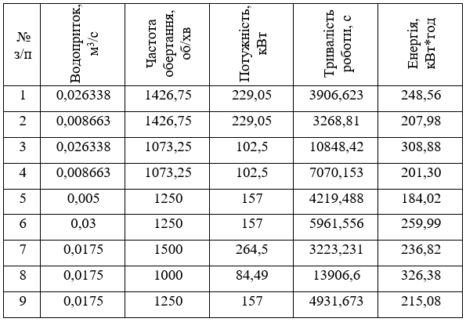

Унаслідок опрацювання експериментальних даних, отриманих під час моделювання, у програмному середовищі STATGRAPHICS, були побудовані такі регресійні залежності:
1) Модель 1, що відображає вплив частоти обертання насоса та величини водопритоку на час виконання технологічного завдання:
(2.8)
а поверхня відгуку показана на рис. 2.4, а.
2) Модель 2, що характеризує залежність споживання електроенергії від частоти обертання насоса та витрати водопритоку:
(2.9)
Змн.
Арк.
№ докум.
Підпис
Дата
Арк.
40
КНУ.РМ.141.25.479с.03.Р2

а поверхня відгуку показана на рис. 2.4,б.

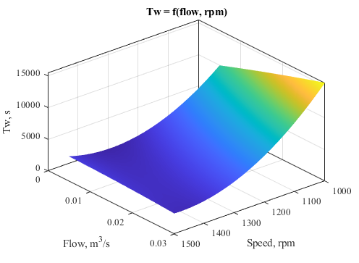 | 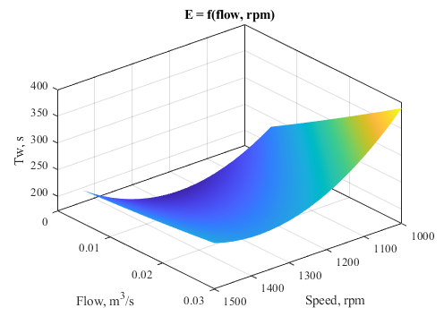
а) | б)

Рисунок 2.4 – Поверхня відгуку: а) модель 1; б) модель 2

Отримані моделі дають змогу визначити енергозбереження при відкачуванні шахтної води з водозбірника певного підземного горизонту шахти (в даному випадку горизонт 1315 м), використовуючи регульований електропривод насоса ДВУ.
Вираз (2.9) у загальному вигляді має вигляд:
(2.10)
де – числові коефіцієнти регресії.
Розрахуємо частоту обертання насоса при (де f – водопритік за умовою ТЗ):
, (2.11)
і це відповідає мінімальному енергоспоживанню насоса ДВУ при заданому значенні водопритока при відкачуванні шахтних вод.
Важливим є визначення залежності енергозбереження НУ ДВУ від величини водоприпливу, який є стахостичною величиною та враховується за один цикл відкачування води (рис. 2.5).
Змн.
Арк.
№ докум.
Підпис
Дата
Арк.
41
КНУ.РМ.141.25.479с.03.Р2

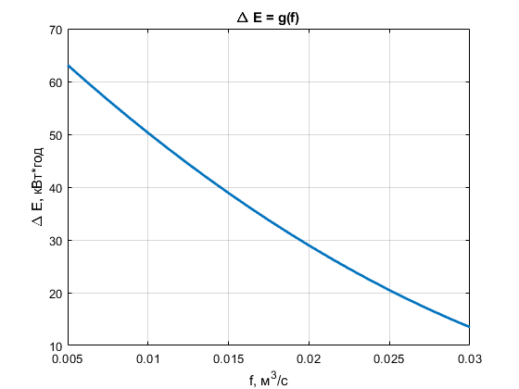
Рисунок 2.5 – Крива залежності енергозбереження ДВУ ΔE від водоприпливу (один цикл відкачування води)

Результати математичного моделювання при водопритоці м³/с на одне технологічне завдання (ТЗ):
1) мінімальна частота обертання насоса об/хв;
2) енергоспоживання мінімальне кВт·год;
3) енергоспоживання при номінальній швидкості кВт·год;
4) потенціал енергозбереження кВт·год.
На результати математичного моделювання при розрахунках річного потенціалу енергозбереження впливає збільшення водопритоку, яке:
- змінює енергозбереження ДВУ;
- змінює час виконання відкачки води, тобто ТЗ;
- змінює кількість ТЗ на рік.
Результати математичного моделювання за рік:
1) Час заповнення водозбірника :
Змн.
Арк.
№ докум.
Підпис
Дата
Арк.
42
КНУ.РМ.141.25.479с.03.Р2

, c (2.12)
2) Час відкачування води для заданої частоти обертання АД та заданого водопритоку (2.9).
3) Повний цикл роботи ДВУ: .
4) Кількість циклів роботи ДВУ на рік:
(2.13)
5) Економія електроенергії за рік :
(2.14)
За отриманими даними річної економії електроенергії при 360 м³ відкачаної води побудовано графік рис. 2.6.

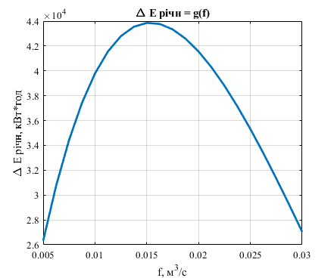
Рисунок 2.6 – Залежність річної економії електроенергії у ДВУ від величини шахтного водопритоку
Ймовірна річна економія електроенергії для насосної станції ДВУ ш. Криворізька становитиме ≈ 40 000 кВт·год.
Висновки до розділу 2
Змн.
Арк.
№ докум.
Підпис
Дата
Арк.
43
КНУ.РМ.141.25.479с.03.Р2

1. Встановлено, що визначальною специфікою функціонування шахтної водовідливної установки є значна величина статичного напору в гідравлічній системі, яка суттєво впливає на енергетичні характеристики насосного обладнання.
2. Показано, що застосування регульованого електроприводу дає змогу встановити найбільш енергоощадний режим роботи насосної установки, забезпечуючи мінімальні витрати електричної енергії.
3. Сформульовано основні умови ефективного використання регульованого електроприводу в системах шахтного водовідливу та запропоновано низку організаційно-технічних рішень, спрямованих на зменшення загального електроспоживання.
4. Математичне моделювання гідравлічної системи підземного горизонту шахти Криворізька у Simulink/Fluids підтвердило теоретичні положення та дозволило визначити залежність можливого енергозбереження від величини шахтного водопритоку.
5. Проведені розрахунки свідчать, що потенційна річна економія електроенергії ДВУ шахти Криворізька може досягати приблизно 40000 кВт·год.

РОЗДІЛ 3
АНАЛІЗ РОБОТИ ГОЛОВНОЇ ВОДОВІДЛИВНОЇ УСТАНОВКИ ЗАЛІЗОРУДНОЇ ШАХТИ
Змн.
Арк.
№ докум.
Підпис
Дата
Арк.
44
КНУ.РМ.141.25.479с.03.Р3

Розроб.
Кравченко І.О.

Перевір.
Барановська М

Реценз.

Н. Контр.
Титюк В.К.

Затверд.
Толмачов С.Т.

РОЗДІЛ 3
Літ.
Аркушів
16
ЕМ гр. ЕМО-24м

3.1 Розробка моделі щодо дослідження режимів роботи ГВК
Змн.
Арк.
№ докум.
Підпис
Дата
Арк.
45
КНУ.РМ.141.25.479с.03.Р3

Технологічне завдання (ТЗ):
електрогідротехнічна система (ЕГТС) ш. Криворізька;
насосна станція горизонту 500 м;
відкачування шахтних вод із водозбірника горизонту 500 м.
Вихідні дані та позначення:
- існуючі схеми ГВК ш. Криворізька;
- діюче електромеханічне обладнання ГВК;
- діюча кількість насосів на підземних горизонтах шахт = 3 шт.;
- насос типу ЦНС-300-600 (технічні характеристики див. рис. 1.5 та табл.1.2);
- діапазон зміни продуктивності насоса типу ЦНС-300-600 - в діапазоні 220-360 м³/год.
Мета досліджень:
– оптимізація режимів роботи насосів головного водовідливного комплексу (зокрема, перемикання паралельно працюючих насосів на різну кількість паралельних гілок трубопроводу) сприятиме зниженню споживання електроенергії;
– енергозбереження досягається завдяки максимальному наближенню робочих точок насосів і приводних асинхронних двигунів до їхніх номінальних значень коефіцієнта корисної дії.
Проведення та аналіз досліджень
Для проведення моделювання використовується MATLAB/Simulink.
Задачі моделювання:
- Можливість використання різної кількості насосів.
- Можливість зміни кількості паралельних віток трубопроводів.
Здійснити це можна шляхом використання регульованого електроприводу - електромеханічної системи, що дозволяє гнучко керувати роботою насосних агрегатів. Найдоцільнішим є застосування частотних перетворювачів для живлення асинхронних двигунів. Хоча насоси можуть працювати в широкому діапазоні подачі, реальна зона ефективної роботи обмежується технічними характеристиками, встановленими виробником.
Змн.
Арк.
№ докум.
Підпис
Дата
Арк.
46
КНУ.РМ.141.25.479с.03.Р3

Розроблена математична модель у MATLAB/Simulink (рис. 3.1) стосується однієї з залізорудних шахт Кривого Рогу (горизонт 500 м ш. Криворізька).
Модель складається з основних блоків, які описані за допомогою табл. 3.1.
Таблиця 3.1 – Складові блоків моделі ГВУ у MATLAB/Simulink
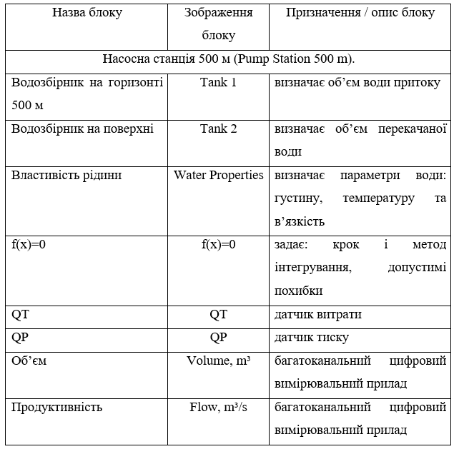

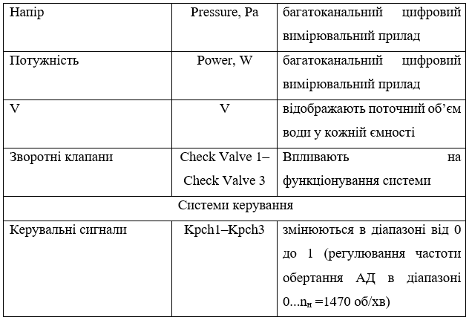
Змн.
Арк.
№ докум.
Підпис
Дата
Арк.
47
КНУ.РМ.141.25.479с.03.Р3

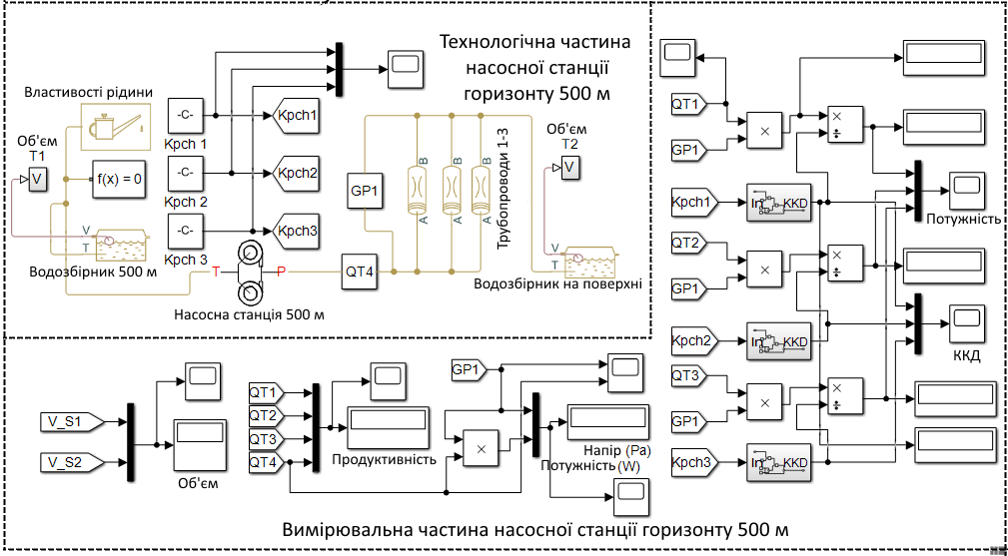
Рисунок 3.1 – Імітаційна модель ГВУ ш. Криворізька в MATLAB/Simulink

Модель складається з двох основних підсистем – самої насосної станції (агрегату) та її системи керування. Основу моделі становлять: водозбірник на глибині 500 м (Tank 1), який разом із насосною станцією розташований на одному горизонті; три паралельні трубопроводи, що з’єднують колектор насосної станції з умовним накопичувачем води на поверхні шахти; та водозбірник на поверхні (Tank 2), який може бути як реальною ємністю, так і відсутнім.
Змн.
Арк.
№ докум.
Підпис
Дата
Арк.
48
КНУ.РМ.141.25.479с.03.Р3

Блоки: Об’єм, Продуктивність, Напір та Потужність забезпечують:
- вимірювання об’єму води у двох резервуарах (Tank 1 і Tank 2);
- контроль чотирьох каналів витрати - через кожен насос окремо та сумарно;
- визначення тиску у підйомному трубопроводі між Tank 1 і Tank 2;
- вимірювання потужності, необхідної для перекачування води.
Також у моделі є три однакові канали (права частина) для контролю потужності та коефіцієнта корисної дії (ККД) кожного з насосів:
, (3.1)
де – швидкість обертів лопатей насоса (початкова);
– коефіцієнт корисної дії .
Результати вимірювання потужності подаються у цифровому форматі та відображаються у вигляді графіків.
У створеній моделі є можливість незалежного керування перетворювачами частоти (ПЧ) для кожного з трьох насосів, що входять до Насосна станція 500 м.
Імітаційна модель блоку Насосна станція 500 м ГВУ ш. Криворізька в MATLAB/Simulink показана на рис. 3.2.
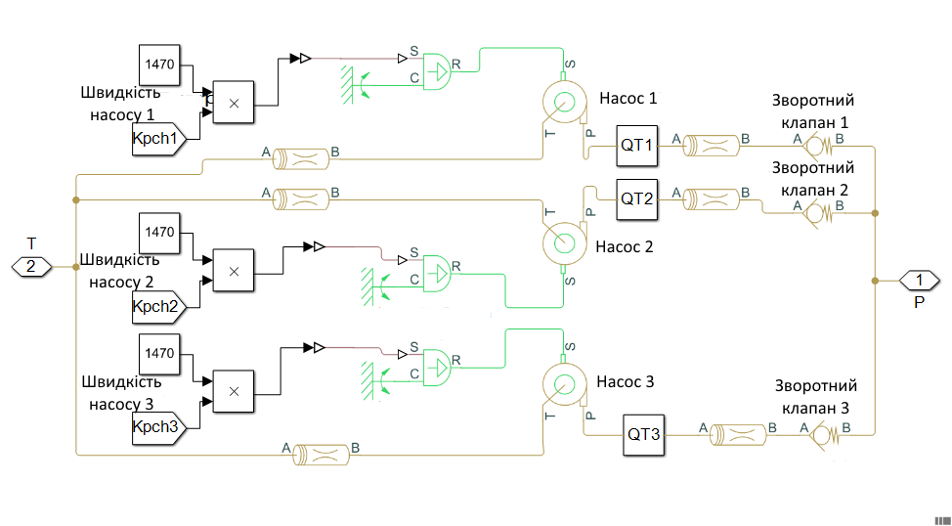
Змн.
Арк.
№ докум.
Підпис
Дата
Арк.
49
КНУ.РМ.141.25.479с.03.Р3

Рисунок 3.2 – Імітаційна модель блоку Насосна станція ГВУ
ш. Криворізька (500 м) (MATLAB/Simulink)

Відповідно до умов технологічного процесу, одночасно функціонують лише два або три насоси, тому в моделі враховано саме три робочі агрегати, тоді як решта (три-чотири насоси) перебувають у резерві та не включаються до розрахунків.
Важливу роль у функціонуванні системи відіграють зворотні клапани.
Моделі водозбірників: Водозбірник горизонту 500 м (Tank 1) і Водозбірник на поверхні (Tank 2) - з’єднані між собою вертикальними трубопроводами.
У випадку зупинки насосної станції підйом води до верхнього резервуара (Tank 2) на висоту 500 м призводить до її самовільного стікання в нижній водозбірник (Tank 1).

3.2 Дослідження режимів роботи насосів ГВК за номінальних умов
Змн.
Арк.
№ докум.
Підпис
Дата
Арк.
50
КНУ.РМ.141.25.479с.03.Р3

Під час моделювання перевірено узгодженість процесу підйому води з підземного горизонту шахти.
Дослідження охоплювало роботу 3-х паралельно працюючих насосів блоку Насосна станція (500 м), які здійснювали перекачування води через три трубопроводи в умовах номінального режиму без регулювання частоти обертання.
Отримані результати моделювання наведено в табл. 3.2.
Таблиця 3.2 – Результати моделювання роботи ГВК: номінальні умови роботи (без регулювання швидкості)
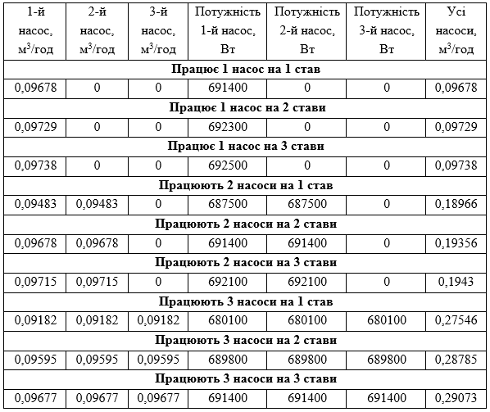

За результатами моделювання роботи ГВК (за номінальних режимів і без регулювання швидкості) встановлено таке:
– усі насоси функціонують у допустимих робочих режимах незалежно від варіанта їх підключення до гідросистеми;
Змн.
Арк.
№ докум.
Підпис
Дата
Арк.
51
КНУ.РМ.141.25.479с.03.Р3

– зміна кількості задіяних насосів або варіантів підключення трубопроводів не спричиняє значних коливань параметрів системи: витрата кожного насоса змінюється не більше ніж на 5,7 %, а споживана потужність - не більш як на 1,8 %;
– при роботі 1-го, 2-х або 3-х насосів на різне число трубопроводів зміна витрати води становить відповідно 0,6 %, 2,4 % та 5,5 %.

3.3 Динамічні характеристики роботи насосів ГВК
Використовуючи модель рис. 3.1 проведемо дослідження динамічних режимів ГВК при використанні ПЧ та діапаззоні зміни частоти f = 43…50 Гц.
Якщо частота живлення приводних АД перевищує 43 Гц, насоси забезпечують подачу води на поверхню; якщо частота живлення зменшується нижче 43 Гц, створюваний ними тиск стає недостатнім для подолання гідростатичного тиску водяного стовпа, і насоси автоматично зупиняються, залишаючись у стані «роботи на упор».
Результати моделювання надані на рис. 3.3-3.5.
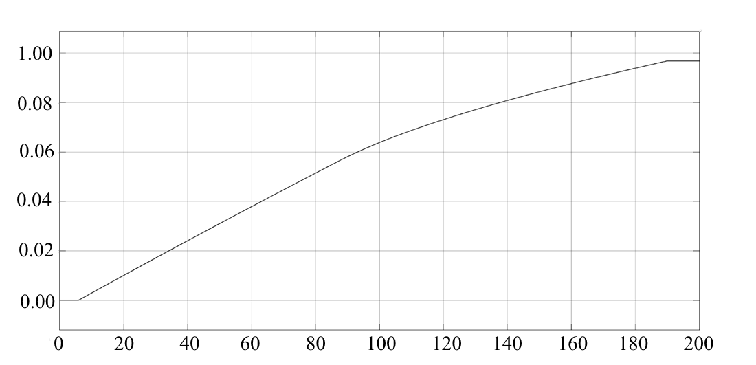
Q, м³/c
t, c
Рисунок 3.3 – Продуктивність одного насоса ГВУ при f = 43…50 Гц

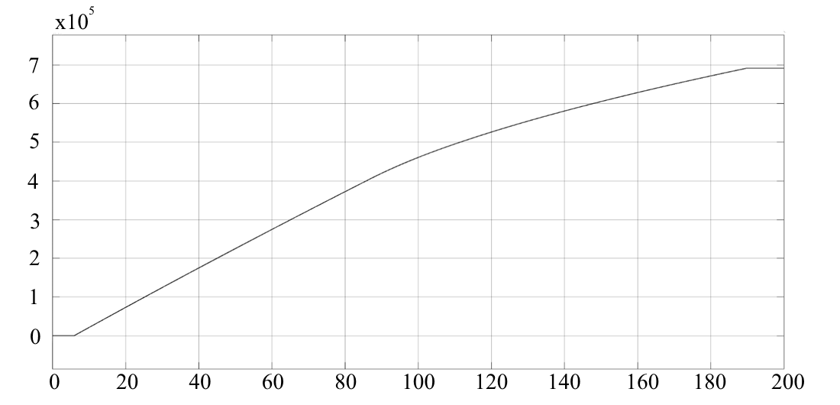
t, c
Р, Вт
Змн.
Арк.
№ докум.
Підпис
Дата
Арк.
52
КНУ.РМ.141.25.479с.03.Р3

Рисунок 3.4 – Активна потужність електродвигуна насоса ГВУ
при f = 43…50 Гц
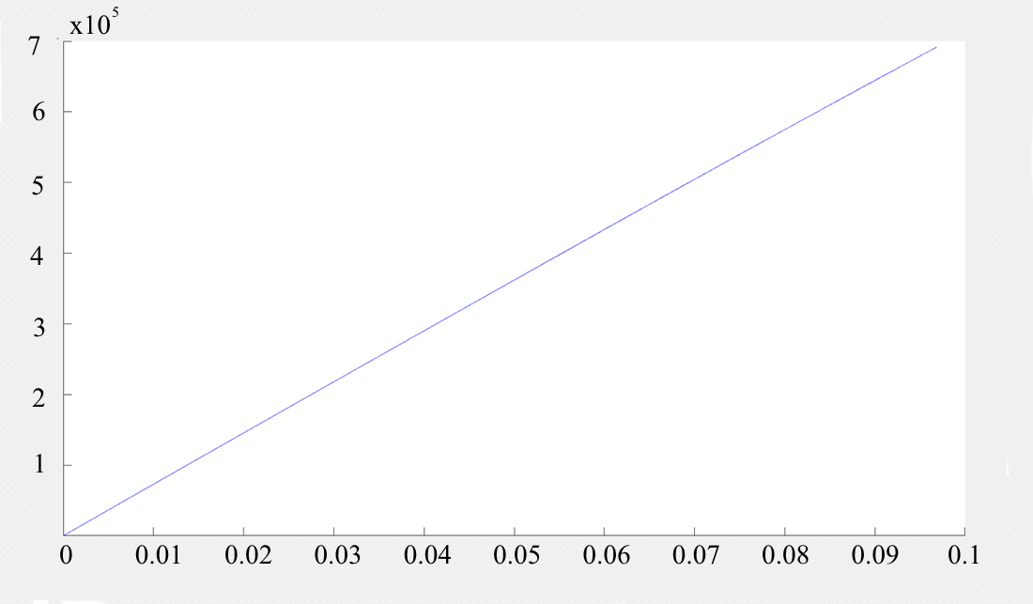
Q, м³/c
Р, Вт
Рисунок 3.5 – Залежність між потужністю насоса ГВУ та продуктивністю

Висновки:
1. При зміні f = 43…50 Гц активна потужність електродвигуна насоса ГВУ змінюється в діапазоні Р=0….691,5 кВт, а продуктивнність – Q=0…0,097 м³/с.
2. Не зважаючи на нелінійність Q-H характеристики насосів, залежність споживаної потужності від витрати – лінійна з коефіцієнтом k=7128,9 кВт/м³/с.
3.4 Аналіз впливу енергетичних втрат у приводних електродвигунах насосних агрегатів на загальний енергетичний баланс ГВУ
Змн.
Арк.
№ докум.
Підпис
Дата
Арк.
53
КНУ.РМ.141.25.479с.03.Р3

Вихідні дані та позначення:
насосна станція горизонту 500 м;
насос типу ЦНС-300-600: момент інерції J _{нас}= 250 кг·м²;
двигун типу А-13-46-4: потужність Р_{н} = 800 кВт; напруга U_{н}=6 кВ; швидкість n_{н} =1485 об/хв; ковзання s_{н} = 1 %; ККД η_{н} = 94 %; коеф. потужності cosϕ_{н} = 0,91; кратність пускового струму І_{п}/І_{н} = 6,4; кратність пускового моменту М_{п}/М_{н} = 1,0; перевантажувальна здатність M_{max}/M_{н} = 2,1; момент інерції J = 200 кг·м²;
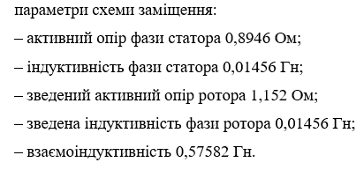
Мета досліджень: оцінити вплив електричних втрат привідних АД насосних агрегатів на загальні витрати електроенергії ГВК.

Проведення та аналіз досліджень
Для проведення моделювання використовується програма MATLAB/Simulink. Модель привідного АД насосної станції ГВУ показана на рис. 3.6 та дозволяє вимірювати ККД і коефіцієнт потужності cosϕ.
Залежність ККД від навантаження двигуна:
, (3.2)
а додаткові втрати двигуна:
кВт
Змн.
Арк.
№ докум.
Підпис
Дата
Арк.
54
КНУ.РМ.141.25.479с.03.Р3

Рисунок 3.6 – Імітаційна модель АД насосної станції ГВУ з вимірюванням ККД і коефіцієнта потужності

При дослідженнях було виконано моделювання прямого пуску асинхронного двигуна (із заданими параметрами його схеми заміщення) та отримано відповідні графіки перехідних режимів (рис. 3.7–3.16).
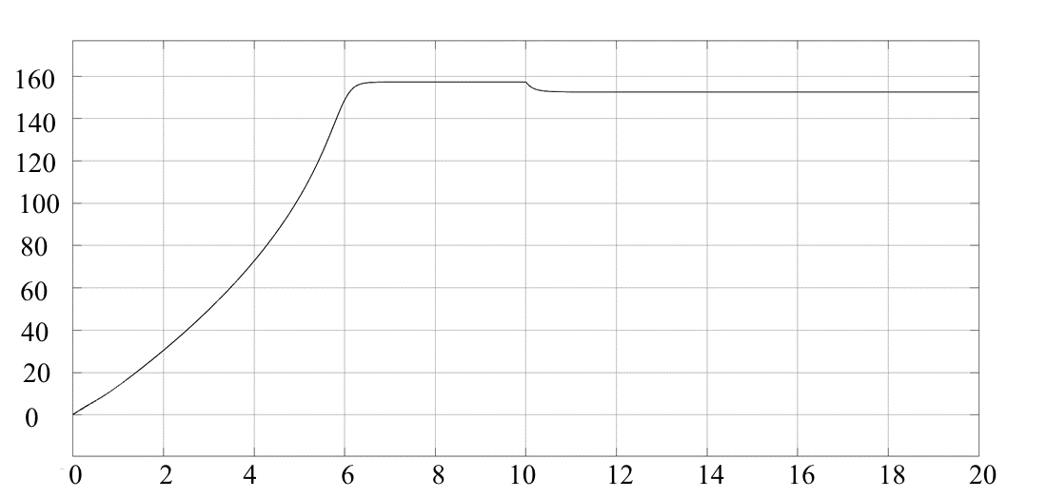Рисунок 3.7 – Крива зміни швидкості АД (прямий пуск)
t, c
ω, c⁻¹
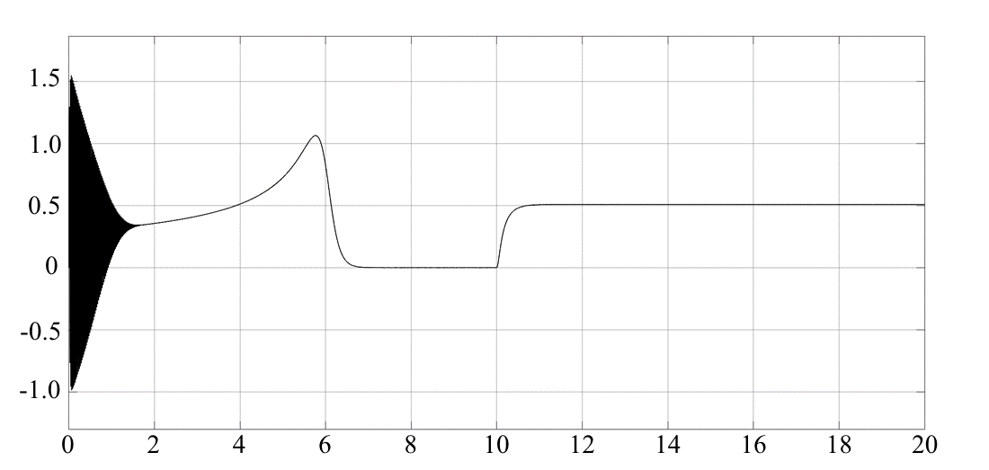
t, c
M, H⋅м
Змн.
Арк.
№ докум.
Підпис
Дата
Арк.
55
КНУ.РМ.141.25.479с.03.Р3

Рисунок 3.8 – Крива зміни моменту АД (прямий пуск)
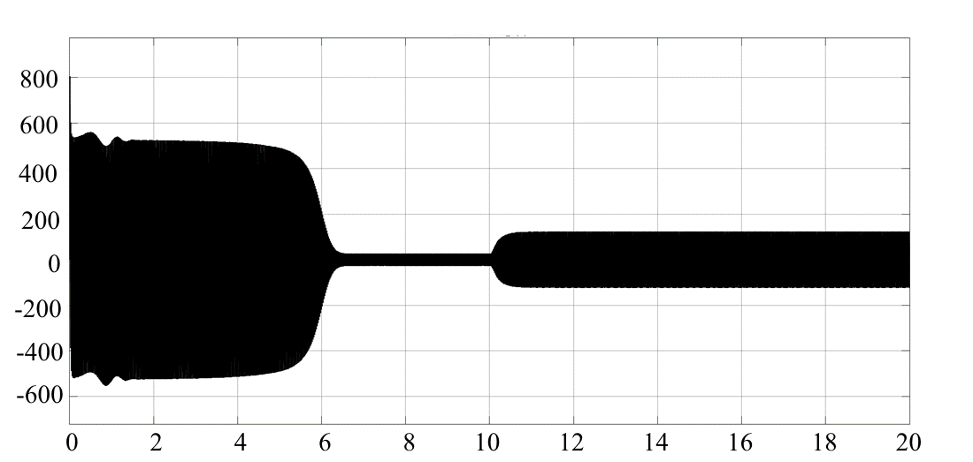
t, c
I, A
Рисунок 3.9 – Крива зміни фазного струму АД (прямий пуск)
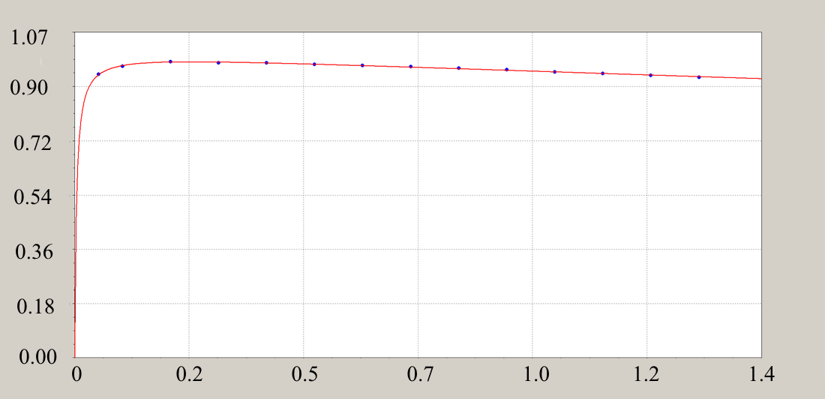
η, в.о.
M, в.о.

Рисунок 3.10 – Крива зміни ККД від навантаження
Огляд результатів моделювання:
Змн.
Арк.
№ докум.
Підпис
Дата
Арк.
56
КНУ.РМ.141.25.479с.03.Р3

Підтверджено відповідність характеристик двигуна А-13-46-4 паспортним, а саме:
1) Відношення M_{max}/M_{н} відповідає паспортному, яке дорівнює 2,1 (див. рис. 3.8).
2) Номінальний струм АД відповідає паспортному та дорівнює 90 А (див. рис. 3.9):
- номінальний струм:А;
- амплітудний струм: А,
3) Кратність пускового струму менша за 4,5, тоді як із графіка Iп/Iн = 6,4, що пояснюється тим, що в моделі АД в Matlab при прямому пуску не враховано скін-ефект.
4) При середньому навантаженні на валу двигуна його ККД дорівнює 0,9683 та практично не змінюється (див. рис. 3.10).
Висновки:
На шахтах введення насоса ГВУ в номінальний режим досягається шляхом регулювання гідравлічного опору системи через часткове прикриття засувок.
У схемі без перетворювачів частоти можливе лише ступінчасте регулювання подачі води насосної станції з інтервалом ≈ 0,1 м³/с, що відповідає зміні потужності на ≈ 692 кВт.
Застосування ПЧ забезпечує плавне регулювання споживаної потужності. Збільшення швидкості обертання робочого колеса насоса підвищує споживання енергії, що знижує енергоефективність відкачування води. При максимальній продуктивності витрати енергії на перекачування 1 м³/с води зростають, при мінімальній продуктивності (0,061 м³/с) -енерговитрати на одиницю відкачаної води зменшуються.
Пуск асинхронного двигуна (АД) разом із насосом супроводжується значними пусковими струмами та підвищеним тепловим навантаженням, що зумовлено великою інерційністю агрегату. Основні параметри процесу прямого пуску такі:
Змн.
Арк.
№ докум.
Підпис
Дата
Арк.
57
КНУ.РМ.141.25.479с.03.Р3

Характеристики прямого пуску насосного агрегату:
- момент опору при закритій засувці - приблизно 10 % від номінального значення;
- тривалість пуску - близько 9,5 с;
- спожита під час розгону енергія - приблизно 11,16 МДж.
Різниця між цією енергією та кінетичною енергією розігнаного агрегата переходить у тепло, яке виділяється в обмотках статора та провідниках ротора. За умови рівномірного розподілу тепла кожен елемент двигуна отримує близько 4,04 МДж.
З урахуванням теплоємності матеріалів:
– міді (0,385 кДж/(кг·К)),
– алюмінію (0,897 кДж/(кг·К))
та початкової температури 25 °С, розраховано, що одноразовий пуск не перевищує допустимого нагріву для ізоляції класу F (до 155 °С).
Однак повторні пуски без достатнього охолодження призводять до накопичення тепла, підвищення температури до ≈ 285 °С та руйнування ізоляції. Відомо, що перегрів обмоток на кожні 10 °С скорочує строк служби двигуна вдвічі, що потребує впровадження контролю теплових режимів і правильного підбору потужності приводних двигунів у системах ГВК.
Оптимальне технічне рішення.
Найдоцільнішим способом зниження пускових навантажень є застосування частотних перетворювачів, які забезпечують «м’який» пуск насосних установок. Це дозволяє:
- істотно зменшити пускові струми;
- уникнути критичних теплових перевантажень;
- забезпечити безпечне багаторазове вмикання насосів;
- збільшити ресурс електродвигунів та надійність роботи ГВК.

Висновки до розділу 3
Змн.
Арк.
№ докум.
Підпис
Дата
Арк.
58
КНУ.РМ.141.25.479с.03.Р3

1. Характеристики роботи гідровідливних комплексів шахт
1) Ефективність приводного асинхронного двигуна є максимальною при відносному навантаженні 0,1 в.о. (η_max = 0,9622) і зменшується зі зростанням навантаження, досягаючи η ≈ 0,9436 у номінальному режимі.
2) Втрати електроенергії двигуна при частоті живлення 50 Гц змінюються незначно (від 31,4 до 47,8 кВт), що дає підстави вважати їх майже сталими.
- Зміна конфігурації роботи насосів (кількість агрегатів та кількість підключених трубопроводів) практично не впливає на параметри системи:
- витрата води змінюється максимум на 5,7 %,
- споживана потужність – не більше ніж на 1,8 %.
Для одного, двох та трьох насосів ці зміни становлять 0,6 %, 2,4 % та 5,5 % відповідно, що не створює суттєвих обмежень для впровадження автоматизованого керування.
2. Шляхи підвищення енергоефективності
Ключовим фактором енергоощадності на залізорудних шахтах є забезпечення роботи насосного обладнання у діапазоні, передбаченому виробником як енергетично оптимальний, а також застосування алгоритмів керування згідно з добовим графіком тарифів на електроенергію.
3. Результати застосування перетворювачів частоти
- Використання перетворювачів частоти переводить гідровідливні установки у режим регульованого електроприводу.
- Зменшення частоти обертання насоса здебільшого підвищує енергоефективність за рахунок:
- зменшення споживаної потужності (P ∼ n³ згідно з законом подібності),
- усунення або зменшення втрат, пов’язаних із дроселюванням,
- роботи насоса в точці, близькій до максимального ККД.
- Надмірне зниження швидкості може спричинити негативні наслідки:
- роботу поза зоною оптимального ККД,
Змн.
Арк.
№ докум.
Підпис
Дата
Арк.
59
КНУ.РМ.141.25.479с.03.Р3

- недостатній напір і нестійкість роботи (ризик кавітації, коливання подачі),
- погіршення гідравлічної ефективності при дуже малих витратах.
4. Діапазон регулювання частоти
Для забезпечення повного керування продуктивністю насосів у межах від нуля до максимального значення достатньо діапазону зміни частоти перетворювача в межах 40…50 Гц, що забезпечує необхідну гнучкість і стабільність роботи системи.

Висновки по роботі
Змн.
Арк.
№ докум.
Підпис
Дата
Арк.
60
КНУ.РМ.141.25.479с.03.В

Розроб.
Кравченко І.О.

Перевір.
Барановська М

Реценз.

Н. Контр.
Титюк В.К.

Затверд.
Толмачов С.Т.

ВИСНОВКИ
Літ.
Аркушів
3
ЕМ гр. ЕМО-24м

У магістерській роботі проведено комплексне дослідження електромеханічних систем водовідливних установок залізорудних шахт Кривбасу з метою підвищення їх енергоефективності шляхом удосконалення режимів роботи насосних агрегатів, впровадження регульованого електроприводу та оптимізації систем керування.
У ході виконання роботи отримані такі основні результати:
- Проаналізовано структуру, режими роботи та особливості функціонування систем головного водовідливу залізорудних шахт.
Встановлено, що насосні установки є одними з найбільш енергоємних споживачів електроенергії шахти, а їх робота визначається стохастичним характером водопритоків, значним статичним напором гідросистеми та необхідністю забезпечення безперервного і надійного відкачування води.
- Досліджено гідравлічну структуру водовідливної мережі та роботу насосного обладнання.
Показано, що наявність відцентрових насосів типу ЦНС/ЦНСШ, складна будова трубопроводів та наявність робочих і резервних ліній зумовлюють специфічні режими роботи електроприводів та обмежують можливість регулювання продуктивності за частотою.
- Визначено основні фактори, що формують енергоспоживання насосних агрегатів.
До них належать: величина водопритоку, статичний напір гідромережі, втрати в трубопроводах, режим роботи двигунів, кількість задіяних насосів, а також добовий графік навантаження шахти.

- Розроблено математичну модель електромеханічної системи шахтного водовідливу, яка враховує електричні, механічні та гідродинамічні процеси, включно з хвильовими явищами у довгих трубопроводах. Модель реалізована у середовищі Matlab/Simulink (Simscape Fluids) та підтверджена фактичними даними шахти "Криворізька".
Змн.
Арк.
№ докум.
Підпис
Дата
Арк.
61
КНУ.РМ.141.25.479с.03.В

- Проведено моделювання різних схем роботи насосів, у тому числі з використанням регульованих електроприводів.
Отримано, що зміна кількості працюючих насосів та конфігурації трубопроводів має незначний вплив на витрату та споживану потужність (5,7% та 1,8% відповідно), що відкриває можливість застосування гнучких автоматизованих режимів.
- Визначено оптимальні параметри регулювання частоти обертання насосних агрегатів.
Встановлено, що діапазон 40–50 Гц є достатнім для повного регулювання продуктивності насосів без ризику розбалансування гідравлічного режиму. Зменшення частоти нижче 40 Гц призводить до погіршення ККД, нестійкості потоку та потенційної появи кавітації.
- Доведено, що впровадження перетворювачів частоти забезпечує суттєве енергозбереження.
Згідно з моделлю та розрахунками, потенційна річна економія електроенергії для насосної станції підземного горизонту може становити близько 40 000 кВт·год, що підтверджує ефективність регульованого електроприводу.
- Встановлено залежність величини економії від реального водопритоку та статичного напору.
Для умов шахт Кривбасу визначено, що максимальний ефект досягається при середніх та низьких притоках, коли насос працює в режимі неповного навантаження.
- Сформульовано практичні рекомендації щодо підвищення енергоефективності роботи водовідливних систем, а саме:
- впровадження частотно-регульованих електроприводів насосів ГВУ та ДВУ;
Змн.
Арк.
№ докум.
Підпис
Дата
Арк.
62
КНУ.РМ.141.25.479с.03.В

- оптимізація режимів роботи насосів відповідно до змін водопритоку;
- застосування автоматизованих та інтелектуальних систем керування рівнем у водозбірниках;
- раціональний розподіл роботи насосних агрегатів згідно з добовими тарифами на електроенергію;
- можливість використання накопичувачів енергії для перенесення навантаження у денні години.
- Отримані результати мають практичне значення для гірничих підприємств України, оскільки забезпечують:
- підвищення енергоефективності систем шахтного водовідливу;
- зменшення експлуатаційних витрат;
- покращення надійності роботи насосного обладнання;
- інтеграцію сучасних систем автоматизації у традиційні гірничі технології.
У роботі доведено, що застосування регульованого електроприводу у шахтних водовідливних установках є ефективним та економічно доцільним рішенням. Використання частотного регулювання, оптимізації режимів роботи насосів і сучасних систем керування дозволяє суттєво знизити енергоспоживання, забезпечуючи при цьому високу надійність та безпеку водовідливу. Отримані результати можуть бути використані як основа для модернізації енергогосподарства залізорудних шахт Кривого Рогу та впровадження енергоощадних технологій у гірничій промисловості.

Список джерел
Змн.
Арк.
№ докум.
Підпис
Дата
Арк.
63
КНУ.РМ.141.25.479с.03.СД

Розроб.
Кравченко І.О.

Перевір.
Барановська М

Реценз.

Н. Контр.
Титюк В.К.

Затверд.
Толмачов С.Т.

СПИСОК ДЖЕРЕЛ
Літ.
Аркушів
2
ЕМ гр. ЕМО-24м

1. Коренькова Т.В. Автоматизований електропривод насосних та вентиляторних установок у задачах енергоресурсозбереження. Кременчук. 2012. 198 с.
2. Енергетична стратегія України на період до 2030 року. – К.: Міністерство енергетики України, 2006.
- Лекції з автоматизації систем водопостачання – http://manualsem.com/book/732-avtomatizaciya-sistem-vodopostachannya-i-vodovidvedennya/4-lekciyi-1-3.html .
4. Толмачов С.Т., Ільченко О.В. Оптимізація режимів роботи насосних установок головного водовідливу шахт за критерієм мінімуму вартості електроенергії. Вісник Криворізького національного університету, Криворізький національний університет вип. 44, 2017 137 – 142.
5. Червінська Н. В. Прогнозування швидкості припливу при управлінні комплексом шахтного водовідливу / Н. В. Червінська// Вісник Хмельницького національного університету №4. 2012. – С. 18-22.
6. Шевчук С. П. Насосні, вентиляторні та пневматичні уcтановки: підручн. / С.П. Шевчук, Г.М. Попович, О.М. Світлицький // – К.: НТТУ «КПІ», 2010. – 308 с.
7. Холоменюк М. В. Насосні та вентиляторні установки: навч. посіб. / М. В. Холоменюк. – Дніпропетровськ: Нац. гірн. ун-т, 2004. – 330 с.
8. Kaya, D., Yagmur, E. A., Yigit, K. S., Kilic, F. C., Eren, A. S., Celik, C. (2008). Energy efficiency in pumps. Energy Conversion and Management, pp., 49, 1662–1673.
9. T. Allen, (2006). DOE and Regression Theory. In: Introduction to Engineering Statistics and Six Sigma. Springer, London.
https://doi.org/10.1007/1-84628-200-4

10. Исследование водоотливной установки шахты на виртуальном исследовательском комплексе с использованием мультифизичного моделирования в MATLAB. Тытюк В.К., Барановская М.Л., Черный А.П. / Електромеханічні і енергозберігаючі системи. – Кременчук: КрНУ, 2019. – Вип. 2/2019 (46). – С. 42-48.
11. Sinchuk O., Sinchuk I., Beridze T., Filipp Yu., Budnikov K., Dozorenko O., Strzelecki R. (2021) Assessment of the factors influencing on the formation of energy-oriented modes of electric power consumption by water-drainage installations of the mines, Mining of Mineral Deposits, №15(4), pp. 25-33.
12. V. Baranovskyi, O. Sinchuk, A. Somochkyn, I. Sinchuk, V. Fedotov, S. Somochkyna, "Simulation-based investigations to assess directions of improving energy efficiency of main water drainage complexes at underground mines", "Problems of Energy Management System – PEMS", VIII Міжнародна конференція «Енергетичний менеджмент: стан та перспективи розвитку – PEMS'22», Національний технічний університет України «Київський політехнічний інститут імені Ігоря Сікорського», листопад 15-17, 2022.
13. Starting positions to improve energy efficiency of main water drainage facilities of iron ore underground mines / Monograph / V. Baranovskyi. Supervised by Doctor of Sciences (Engineering), Professor Sinchuk O. Warsaw: iScience Sp. z.o.o., 2023. ISBN 978-83-66216-83-9.
14. Перекрест А.Л. Системы активного регулирования параметров насосных комплексов // А.Л. Перекрест, Т.В. Коренькова, Д.И. Родькин – Монография. – Кременчуг: ЧП Щербатых А.В., 2011. – 180 с.
15. Chornyi, О. Mathematical models and specifics of numerical calculations of dynamic characteristics of electric drives with induction motors / О. Chornyi, О. Tolochko, V. Tytyuk., D. Rodkin, G. Chekavskiy // monograph / – Kremenchuk: PE Shcherbatykh O.V. – 302 p. [in Ukrainian], 2016.
Змн.
Арк.
№ докум.
Підпис
Дата
Арк.
64
КНУ.РМ.141.25.479с.03.СД

